НАЦІОНАЛЬНИЙ ТЕХНІЧНИЙ УНІВЕРСИТЕТ УКРАЇНИ
«КИЇВСЬКИЙ ПОЛІТЕХНІЧНИЙ ІНСТИТУТ
імені ІГОРЯ СІКОРСЬКОГО»
Факультет інформатики та обчислювальної техніки
Кафедра інформаційних систем та технологій

Індивідуальний дослідницький проєкт
на здобуття ступеня бакалавра
за освітньо-професійною програмою «Інформаційне забезпечення робототехнічних систем »
спеціальності 126 «Інформаційні системи та технології»
на тему: «Мультимедійний проєкт мобільного робота для моніторингу садово-паркових насаджень»

Виконав:
студент IV курсу, групи ІК-81
Мельник Ярослав Олександрович __________
Керівник:
доцент
Поліщук Михайло Миколайович __________

Засвідчую, що у цьому проєкті
немає запозичень з праць інших
авторів без відповідних посилань.
Студент _____________

Київ – 2022 року
Національний технічний університет України
«Київський політехнічний інститут імені Ігоря Сікорського»
Факультет інформатики та обчислювальної техніки
Кафедра інформаційних систем та технологій
Рівень вищої освіти – перший (бакалаврський)
Спеціальність – 126 «Інформаційні системи та технології»
Освітньо-професійна програма «Інформаційне забезпечення робототехнічних систем »

ЗАВДАННЯ
на індивідуальний дослідницький проєкт студенту
Мельнику Ярославу Олександровичу

1. Тема проєкту: «Мультимедійний проєкт мобільного робота для моніторингу садово-паркових насаджень».
Керівник проєкту: доцент, Поліщук Михайло Миколайович.
2. Термін подання студентом проєкту: 15 червня 2022 року
3. Вихідні дані до проєкту: 3.1. 3D модель мобільного робота 3.2. Деталі 3D моделі мобільного робота 3.3. Опис мобільного робота 3.4. Ілюстрації конструктивних рішень
4. Зміст пояснювальної записки: 4.1. Розділ 1. Огляд типів мобільних роботів та видів 3D моделювання. 4.2. Розділ 2. Огляд видів та технологій мультимедійних проєктів. 4.3. Розділ 3. Розробка мультимедійного проєкту мобільного робота
5. Перелік графічного матеріалу: 5.1. Електронна версія графіки мобільного робота 5.2. Відеоролик мультимедійного проєкту у форматі *avi
6. Вимоги до рівня стандартизації: 6.1. Проєкт розробляється з урахуванням реалізації в середовищі WINDOWS. 6.2. Використовуються стандартні програмні засоби.
7. Дата видачі завдання « 27 » вересня 2021 р.
Календарний план
№ з/п | Назва етапів виконання проєкту | Термін виконання  етапів проєкту | Примітка
1 | Розділ 1. Огляд типів мобільних роботів та видів 3D моделювання. | 25.11.21 р.
2 | Розділ 2. Огляд видів та технологій мультимедійних проєктів. | 15.02.22 р.
3 | Розділ 3. Розробка мультимедійного проєкту мобільного робота | 30.04.22 р.
4 | Апробація, оформлення та підготовка до захисту роботи. | 25.05.22 р.

Студент Ярослав МЕЛЬНИК

Керівник Михайло ПОЛІЩУК

Зм.
Аркуш
№ докум.
Підпис
Дата
Аркуш
1
ІК81.190БАК.003 ТП
Розроб.
Мельник Я.О.
Керівн.
Поліщук М.М.

Затв.

Мультимедійний проєкт мобільного робота для моніторингу садово-паркових насаджень
Відомість проєкту

Літ.
Аркушів
1
КПІ ім. Ігоря Сікорського
Група ІК-81
Номер рядка
Формат

Позначення

Найменування
Кільк. аркушів
Номер екзем.

Примітка
1

Документація загальна

2

3

Знову розроблена

4

5
А4

ІК81.190БАК.003 ПЗ

Пояснювальна записка

59

6
А3

ІK81.190БАК.003 Д1

Блок-схема алгоритму
QuadRemesh

1

7

8
А3

ІK81.190БАК.003 Д2

Структурна схема розробки мільтимедійного проєкта

9

1

10

11

12

13

14

15

16

17

18

19

20

21

22

23

24

25

26

27

28

т
А3

ІK81.190БАК.003 Д3

Блок-схема алгоритму для автоматизації анімації

1

А3

ІK81.190БАК.003 Д4

Структурна схема компонентів геометричних вузлів

1

АНОТАЦІЯ

Розмір пояснювальної записки - 59 сторінок, містить 22 рисунки, 4 додатки.
Метою проєкта є створення мультимедійного проєкту мобільного робота для моніторингу садово-паркових насаджень. Для виконання основної мети було викристано модифікацію інформаційної технології, а саме методу ретопології. Модифікація цього методу суттєво зменшує витрати часу та значно оптимізує полігональну сітку 3D об’єктів.
Було виконано огляд та аналіз сучасних способів для створення мультимедійних проєктів та їх анімації. В стандартних методах були виявлені недоліки, які було виправлено, використовуючи модифікації для автоматичної ретопології та автоматизації розміщення ключових кадрів.
Зазначені модифікації призначені для 3D пакету Blender. Використовуючи їх було розроблено мультимедійний проєкт мобільного робота для моніторингу садово-паркових насаджень. Результати досліджень дали змогу створити оптимізовану та автоматизовану базу для анімації, яку можна легко модифікувати та видозмінювати а також використовувати цю технологію для створення інших типових мультимедійних проєктів.
КЛЮЧОВІ СЛОВА: автоматична ретопологія. автоматизація анімації, Blender, 3D анімація, мобільні роботи.

ABSTRACT

The size of the explanatory note is 59 pages, contains 22 pictures, 4 appendices.
The aim of the paper is to create a multimedia project of mobile robot for monitoring of garden and park plantings. To fulfill the main goal, a modification of information technology was used, namely the method of retopology. Modification of this method significantly reduces time and optimizes the polygonal grid of 3D objects.
A review and analysis of modern ways of creating multimedia projects and their animation was performed. The standard methods eliminated the shortcomings, which were eliminated by using modifications for automatic retopology and automation of keyframe placement.
These modifications are intended for the 3D Blender package. Using them, a multimedia project of a mobile robot for monitoring garden and park plantings was developed. The results of the research made it possible to create an optimized and automated base for animation, which can be easily changed and modified, as well as to use this technology to create other typical multimedia projects.
KEY WORDS: automatic retopology, animation automation, Blender, 3D animation, mobile robots.

Пояснювальна записка
до індивідуального дослідницького проєкту
на тему:
«Мультимедійний проєкт мобільного робота для моніторингу садово-паркових насаджень»

Київ - 2022 року
ЗМІСТ

ВСТУП 6
1 ОГЛЯД ТИПІВ МОБІЛЬНИХ РОБОТІВ ТА ВИДІВ 3D МОДЕЛЮВАННЯ 7
1.1 Огляд існуючих видів 3D-моделювання 7
1.1.1 Полігональне моделювання 7
1.1.2 Процедурне моделювання 8
1.1.3 NURBS моделювання 9
1.1.4 Цифрова ліпка 10
1.2 Огляд технологій 3D моделювання 11
1.2.1 UV-розгортка 11
1.2.2 Ретопологія 12
1.2.3 Випікання Текстур 13
1.3 Огляд мобільних роботів 14
1.3.1 Колісні мобільні роботи 16
1.3.2 Мобільні роботи з крокуючими механізмами 18
1.3.2.1 Чотириногі роботи 19
1.3.3 Мобільні роботи з гусеничним пересуванням 19
1.3.4 Інші типи роботів 19
1.4 Висновки до розділу 20
2 ОГЛЯД ВИДІВ ТА ТЕХНОЛОГІЙ МУЛЬТИМЕДІЙНИХ ПРОЄКТІВ 22
2.1 Програмне забезпечення для створення мультимедійних проєктів 22

2.1.1 AutoCAD 23
2.1.2 Autodesk Maya 24
2.1.3 Опис 3D пакету Blender 25
2.2 Поглиблення у 3D пакет Blender 26
2.2.1 Моделювання 26
2.2.1.1 Площина 27
2.2.1.2 Коло 27
2.2.1.3 Циліндр 27
2.2.1.4 UV-сфера 28
2.2.1.5 Ікосфера 28
2.2.1.6 Конус 28
2.2.1.7 Торус 29
2.2.1 Порівняння UV- та іко-сфери 29
2.3 Формати файлів для імпорту та експорту 3D-об’єктів 33
2.3.1 OBJ 33
2.3.2 Blend 33
2.4 Висновки до розділу 34
3 РОЗРОБКА ПРОЄКТУ 36
3.1 Інформація про мобільного робота 36
3.2 Розробка мультимедійного проєкту мобільного робота 45
3.2.1 Імпорт моделі у Blender 45
3.2.2 Оптимізація моделі 46
3.2.3 Анімація 48
3.2.4 Створення каркасу з кісток 50
3.2.5 Створення сцени 54
3.2.6 Симуляція частинок 57
ВИСНОВКИ 58
ПЕРЕЛІК ПОСИЛАНЬ 59
ДОДАТКИ

ПЕРЕЛІК УМОВНИХ ПОЗНАЧЕНЬ

- NURBS (Non-uniform rational B-spline) – математична основа побудови кривих та сплайнів при моделюванні;
- випікання текстур – це процес перенесення даних текстури з однієї 3D-моделі на іншу 3D-модель;
- Blender – пакет інструментів, для створення 3D проєктів.;
- CG(Computer graphics) – комп’ютерна графіка;
- VFX (Visual Effects) – візуальні ефекти;
- VR(Virtual Reality) – віртуальна реальність;
- AR(Augmented reality) – доповнена реальність;
- CAD (Computer-aided design) – система автоматизованого проектування;
- CGI(Computer-generated imagery) – зображення створене або отримане за допомогою комп’ютерної графіки.
- API(Application programming interface) – програмний інтерфейс застосунку.

ВСТУП

3D-моделювання використовується для створення багатьох речей, які ми бачимо в нашому повсякденному житті. Реклама, ігрова індустрія, проектування, інженерія, дизайн продукції, анімація та кіно, VFX, VR та AR. Всі ці сфери потребують як найсучаснішого програмного забезпечення для створення 3D графіки, так і оптимальних способів для створення мультимедійних проєктів.
Мультимедійні проєкти без слів можуть відповісти на купу питань, адже побачивши анімований механізм або пристрій, можна краще зрозуміти плин процесів, які у ньому відбуваються. В той же час, створити завершений мультимедійний проєкт не так просто – він складається з багатьох методів та технологій.
Для оптимізації процесів розробки мультимедійних проєктів розробники 3D пакетів щорічно оновлюють свої продукти, додаючи нові та оптимізуючи старі методи, що використовуються для розробки 3D проєктів. Одним з невід’ємних методів, що використовується при розробці 3D проєкта є ретопологія. Цей метод допомагає оптимізувати полігональну сітку об’єкта, щоб зменшити навантаження на систему та прискорити роботу фахівця при створенні мультимедійних проєктів. Проте, наразі немає технології, завдяки якій можна робити автоматичну ретопологію без помилок.
В даному дипломному проєкті буде виконано дослідження та пошук способу модифікації інформаційної технології ретопології, для підвищення ефективності та зменшення витрати часу на її застосування. І як результат використання цієї технології - створення мультимедійного проєкту мобільного робота для моніторингу садово-паркових насаджень.

1 ОГЛЯД ТИПІВ МОБІЛЬНИХ РОБОТІВ ТА ВИДІВ 3D МОДЕЛЮВАННЯ

1.1 Огляд існуючих видів 3D-моделювання

Вирішуючи, який тип моделювання використовувати, потрібно провести аналіз та вирішити, який кінцевий результат потрібно отримати. Але в більшості випадків метод буде складатися з комбінації способів, особливо, якщо метою є створення складної сцени. У цих випадках будуть деякі об’єкти, які потребують одних прийомів, тоді як інші об’єкти будуть потребувати інших. Далі буде розглянуто деякі способи моделювання.
Під час створення 3D проєкту, чи то для виробництва, чи просто для анімації та візуалізації, спочатку потрібно створити 3D-файл, наприклад STL. Ці файли в основному є масивними списками точок координат, які визначають форму об’єктів. Однак людині було б дуже важко створити щось у 3D, лише використовуючи координати у 3D просторі.
Для цього було створено різноманітне програмне забезпечення. Ці програми дозволяють дизайнерам створювати узгоджені розміри та конструкції за допомогою візуального інтерфейсу. Програма виконує всі розрахунки і створює файл з усіма координатами, тому дизайнеру або інженеру залишається тільки турбуватися про форми та розміри.

1.1.1 Полігональне моделювання

У тривимірній комп’ютерній графіці та моделюванні твердих тіл, полігональна сітка — це сукупність вершин, ребер і граней, яка визначає форму багатогранного об’єкта. Грані зазвичай складаються з трикутників (трикутна полігональна сітка), чотирикутників (чотирикутна полігональна сітка) або інших простих опуклих багатокутників (n-кутників). Також можуть складатися з увігнутих багатокутників або навіть багатокутників з отворами.
Вивчення полігональних сіток — це велика підгалузь комп’ютерної графіки (зокрема 3D комп’ютерної графіки) та геометричного моделювання. Різні представлення полігональних сіток використовуються для різних цілей. Різноманітність операцій, що виконуються над полігональними сітками може включати: булеву логіку (конструктивну геометрію твердого тіла), згладжування, спрощення та багато іншого. Також існують алгоритми для трасування променів, виявлення зіткнень і динаміки твердого тіла з полігональними сітками. Якщо краї сітки відображаються замість граней, тоді модель стає каркасною моделлю.
Підрозподіл набирає популярності, як метод для створення гладких геометричних об'єктів в комп'ютерній графіці. З розповсюдженням дешевого графічного обладнання для споживчих ПК, відтворення поверхонь підрозподілу у реальному часі стає все актуальнішим. Щоб створити необхідну геометрію для відтворення поверхонь підрозподілів у реальному часі, необхідна інформація про топологію полігональної сітки початкового об’єкта.

1.1.2 Процедурне моделювання

Процедурне моделювання буває дуже різним. Його навіть можна розділити на два різних підходи до моделювання.
Перший з них заснований на інструментах. Наприклад, можна створити будівельний генератор. Ввести купу параметрів, наприклад, скільки поверхів, якої висоти має бути стеля і яку форму даху вона повинна мати. Потім треба запустити програму декілька разів, і кожного разу буде отримано нову випадкову модель, яка відповідає критеріям генерації.
Існує багато таких інструментів для конкретних типів моделей, і кожен також може створювати власні генератори моделей і надавати певні параметри, які будуть відрізнятися, відповідно до різних задач.
Найкращі програми для процедурного моделювання:
- Blender;
- Cinema 4D;
- Houdini;
- 3ds Max;
- CityEngine;
- Bryce;
- Grome;
- MODO.
Наступний вид процедурного моделювання тісно пов'язаний із шейдерами. Шейдер може мати вихід зміщення, і через це зміщення буде пропускатися простий примітив, такий як сфера або площина, використовуючи математичні формули, щоб деформувати поверхню, аби вона стала складнішим об’єктом. Цей спосіб стає все популярнішим, оскільки стала доступна велика кількість якісних інструментів для зміщення геометрії за допомогою шейдерів. Доступні як традиційне переміщення, яке працює на одній осі вгору і вниз, так і векторне зміщення. Зміщення вектора може переміщувати геометрію в усіх напрямках, створюючи дуже складні об’єкти, що починалися з простої геометрії.

1.1.3 NURBS моделювання

NURBS, нерівномірні раціональні B-сплайни, є математичними представленнями тривимірної геометрії, які можуть точно описати будь-яку форму від простої 2D лінії, кола, дуги або кривої до найскладнішої 3D органічної поверхні вільної форми або твердого тіла. Завдяки своїй гнучкості та точності моделі NURBS можна використовувати в будь-якому процесі, від ілюстрації та анімації до виробництва.
Геометрія NURBS має три важливі якості, які роблять її ідеальним вибором для комп’ютерного моделювання:
- для обміну геометрією NURBS використовується кілька стандартних методів. Отже, це дозволяє швидко обмінюватися проектами між різними платформами та програмами моделювання, візуалізації, анімації та інженерного аналізу;
- NURBS може точно представляти як стандартні геометричні об’єкти, такі як лінії, кола, еліпси, сфери, тори, так і геометрію довільної форми, наприклад, кузова автомобілів або тіло людини;
- обсяг інформації, необхідної для представлення фрагмента геометрії NURBS, набагато менший, ніж кількість інформації, необхідної для звичайних фасетних наближень.[6]
Цей вид моделювання в основному використовується в інженерії та програмному забезпеченні подібного до CAD та не підходить для VFX та художньої сторони 3D.

1.1.4 Цифрова ліпка

Цифрова ліпка не є методом, відповідно до інженерної частини 3D-моделювання та відноситься загалом більш до художньої сторони. Цифрова ліпка використовує вершини, грані та ребра, так само, як моделювання твердих тіл і багатокутників. Цифрова ліпка використовується, щоб відокремити процес формування від більш технічних деталей з поглибленням в окремі елементи. Замість того, щоб маніпулювати вершинами, ребрами або площинами, у цьому методі використовуються пензлі. Пензель має зону впливу та більш органічно змінює геометрію на основі типу та налаштувань пензля.
Цифрова ліпка зазвичай використовується при дизайні персонажів, тварин або істот. Але цей метод також можна використовувати для створення деталей, які було б важко створити за допомогою традиційного моделювання твердих тіл і багатокутників.
Можна ліпити на полігональний сітці напряму і це призведе до переміщення вершин, країв і граней, щоб надати форму відповідно до пензля. Використовуючи цей метод, потрібно мати дуже багато геометричних вершин, що будуть доступні з самого початку, інакше незабаром буде досягнута межа того, скільки деталей може вмістити геометрія.
Найкращі програми для цифрової ліпки:
- Blender;
- ZBrush;
- Autodesk Mudbox;
- 3D-Coat;
- topoGun;
- CB model pro;
- JDpaint;
- MODO.
Після закінчення ліпки, потрібно знову зробити полігональну сітку придатною для використання. Після цифровох ліпки полігональна сітка часто знаходиться в дуже поганому стані з точки зору продуктивності та оптимальності.
Іноді можна створити кращу полігональну сітку за допомогою оптимізації поверхні об’єкта та створення нової сітки на основі старої. Ретопологію часто роблять вручну, відтворюючи полігональну сітку поверх неоптимального об’єкта, що дає задовільні результати, але водночас займає дуже багато часу. Ретопологію вручну можна порівняти з методом Пап’є-маше, коли за допомогою примітивних форм створюється новий каркас моделі, при використанні початкової моделі як бази.

1.2 Огляд технологій 3D моделювання

1.2.1 UV-розгортка

Коли модель створюється у вигляді багатокутної сітки за допомогою 3D-моделера, UV-координати (також відомі як координати текстури) можуть бути згенеровані для кожної вершини в сітці. Один із способів — розгорнути трикутну сітку по швах, автоматично розкладаючи трикутники на плоскій сторінці. Наприклад, якщо сітка є UV-сферою, розробник може перетворити її на рівнопрямокутну проекцію. Після того, як модель розгорнута, художник може намалювати текстуру для кожного трикутника окремо, використовуючи розгорнуту сітку як шаблон. Коли сцена буде відтворена, кожен трикутник буде зіставлено з відповідною текстурою.
UV-мапа може бути створена автоматично програмним додатком, створена вручну художником або комбінацією того і іншого. Часто створюється UV-мапа, а потім художник коригує та працює над нею, щоб мінімізувати шви та перекриття. Якщо модель симетрична, художник може перекривати протилежні трикутники, щоб дозволити малювати на обох сторонах одночасно.
UV-розгортка — це процес тривимірного моделювання проектування 2D-зображення на поверхню 3D-моделі для відображення текстури. Літери "U" і "V" позначають осі 2D текстури, оскільки "X", "Y" і "Z" вже використовуються для позначення осей 3D-об'єкта в просторі.
Кожна вершина містить набір UV-координат, де (0.0, 0.0) відноситься до лівого нижнього кута текстури, а (1.0, 1.0) відноситься до правого верхнього кута текстури. Якщо UV-координати виходять за межі діапазону від 0.0 до 1.0, то координати або стискаються, або текстура починає повторюватися.

1.2.2 Ретопологія

Ретопологія — це процес спрощення топології полігональної сітки, щоб зробити її чистішою та щоб з нею було легше працювати. Ретопологія необхідна для зіпсованої топології, отриманої в результаті використання метода цифрової ліпки або створеної топології, наприклад, у результаті 3D-сканування або імпорту 3D моделі. Полігональним сіткам завжди потрібно робити ретопологію, якщо сітка буде якимось чином деформована.
Перемішування — це техніка, яка автоматично перебудовує геометрію з більш однорідною топологією. Перемішування може як додати, так і видалити частину топології, що неодмінно є мінусом, оскільки в результаті можуть бути втрачені деталі 3D моделі, або додані непотрібні деталі..

1.2.3 Випікання текстур

Випікання текстур — це процес перенесення даних текстури з однієї 3D-моделі в іншу 3D-модель. Дану технологію використовують, коли намагаються взяти високополігональну модель і перетворити її на низькополігональну. Є декілька причин для того, щоб використовувати цю технологію.
Перша полягає в тому, що низькополігональна модель має менше даних, отже, має менший розмір файлу, ніж високополігональна модель. Друга причина полягає в тому, що ігрові рушії, веб-переглядачі та AR часто мають проблеми з обробкою високополігональних моделей. Багато платформ чи соціальних медіа, як-от SparkAR (інструмент AR-фільтрів Facebook і Instagram) або Snapchat, також потребують низькополігональні моделі, щоб нормально відтворювати AR моделі за допомогою своїх платформ.
Випікання текстур є важливим методом 3D моделювання, і багато 3D-програм тепер пропонують інструменти, які допомагають прискорити процес випікання, але це все одно може зайняти дуже багато часу.
Зазвичай, починають з високополігональної моделі, яка має багато полігонів у сітці. Наприклад, можна уявити цегляну стіну, де кожна окрема цеглина трохи виступає зі стіни, або бруковану вулицю, на якій камені трохи різної висоти. Ці деталізовані поверхні можуть призвести до дуже високополігональних моделей.
Наступним кроком є ​​створення низькополігональної версії високополігональної моделі шляхом видалення всіх деталей. Тож у прикладі цегляної стіни можна було б просто створити плоску гладку стіну замість того, щоб зменшувати кількість полігонів. Далі, високополігональна сітка накладається на низькополігональну сітку. Це робиться для того, щоб створити мапу нормалів, яка може «підробити» деталі оригінальної високополігональної сітки. Звичайна мапа надає об’єкту текстуру та глибину, змінюючи напрямок, у якому світло відбивається від 3D-моделі. Ця мапа створюється за допомогою зйомки променів світла від низькополігональної моделі до високополігональної моделі. На основі інформації, яку біло зібрано під час передачі променів, мапа нормалів видає інформацію про те, як світло буде взаємодіяти з високополігональною моделлю. Використовуючи мапу нормалів замість геометрії можна зменшити розмір файлу мультимедійного проєкту.

1.3 Огляд мобільних роботів

Що таке робот? Робот – це будь-який механічний об'єкт, що рухається за певними законами. Робот складається з механічної частини. Наприклад – напрямні, двигуни(що дозволяють рухатися об'єкту), деяка електрична частина, що подає сигнали на ці двигуни. Роботи можуть бути створені для виконання різних цілей.
На сьогоднішній день мобільна робототехніка є однією з галузей наукових досліджень, які швидко розвиваються. Завдяки своїм здібностям мобільні роботи можуть замінити людей у ​​багатьох сферах. Застосування включають спостереження, дослідження планети, патрулювання, аварійно-рятувальні операції, розвідку, застосування нафтохімічної хімії, промислову автоматизацію, будівництво, розваги, музейні путівники, персональні послуги, втручання в екстремальні умови, транспортування, медичне обслуговування тощо, а також можуть мати промислове та непромислове застосування. Найпоширеніші типи роботів:
- побутові( робот-пилосос, пральна машинка, турнікети у метро);
- промислові(робот Кука);
- автомати з числовим програмним управлінням(станки обробки металу з 4-5-6 координатами свободи);
- військові(робот сапер, дрони(БПЛА) );
- роботи-гуманоїди.
Роботи можуть працювати з набагато меншою похибкою, порівняно з людиною. Тобто використовуючи на підприємстві роботів, безумовно підвищується якість продукції. І відповідно знижується вірогідність помилок та аварій на підприємстві та у побуті.
Механізм працює під дією системи управління. Управління може бути завчасно прописаним(від точки до точки) або генеруватися в процесі роботи робота та виконувати певну функцію.
Мобільні роботи можуть пересуватися автономно (на промисловому підприємстві, в лабораторії, на планетарній поверхні тощо), тобто без допомоги сторонніх людей-операторів. Робот є автономним, коли сам робот має здатність визначати дії, які необхідно виконати для виконання завдання, використовуючи систему сприйняття, яка йому допомагає. Для координації всіх підсистем, що входять до складу робота, йому також потрібен блок пізнання або система керування.
Основи мобільної робототехніки складаються з областей пересування, сприйняття, пізнання та навігації. Задачі локомоції вирішуються шляхом розуміння механізму та кінематики, динаміки та теорії керування. Сприйняття включає в себе області аналізу сигналів і спеціалізовані галузі, такі як комп'ютерний зір і сенсорні технології. Сприйняття відповідає за аналіз вхідних даних від датчиків і виконання відповідних дій для досягнення цілей мобільного робота. Навігація вимагає знання алгоритмів планування, теорії інформації та штучного інтелекту. Усі ці системи повинні бути інтегровані блоком управління, щоб задача мобільного робота виконувалась узгоджено.
Перша проблема, яка стосується мобільних роботів – це пересування. Хоча їх рух зазвичай відбувається у відомих контрольованих середовищах, таких як фабрика, універмаги тощо, в інших випадках їм доводиться переміщатися в небезпечних та екстремальних середовищах (наприклад, робот Sojourner, який використовується в місії Mars Pathfinder для дослідження Марсу у 1997, Spirit and Opportunity у 2004 і Curiosity у 2012).
Мобільний робот також може пересуватися в інших різних середовищах. Невеликий підводний робот для спостереження за океаном, який підходить для спостереження за океаном у фіксованій точці або малому діапазоні та підводних щілинах і балках. Вони також можуть переміщатися в повітрі, наприклад, безпілотні літальні апарати. Остання тенденція, така як автономні транспортні засоби без водія, покладається не тільки на контроль, але й на систему пересування.
Система пересування робота є важливим аспектом конструкції мобільного робота, і вона залежить не тільки від середовища, в якій робот рухається (на поверхні Землі, під водою, у повітрі тощо), але й від технічних критеріїв, таких як маневреність, керованість, умови місцевості, ефективність, стабільність тощо.
Залежно від цього роботи можуть переважно ходити, котитися, стрибати, бігати, ковзати, ковзати, плавати та літати. Відповідно до їх системи пересування мобільні роботи можна розділити на такі основні категорії:
1) cтаціонарний (рука/маніпулятор);
2) наземний:
- колісний мобільний робот;
- ходячий мобільний робот;
- гусеничне пересування;
- гібридний;
3) повітряного базування;
4) плаваючий;
5) інші.

1.3.1 Колісні мобільні роботи

Колеса є однією з найважливіших систем для пересування роботів, а автономні інтелектуальні транспортні засоби є частиною складної області досліджень мобільної робототехніки, яка спирається на такі принципи як розпізнавання образів та обробка сигналів-зображень. Вони відіграватимуть важливу роль у транспорті, логістиці та дистрибуції. Використання коліс простіше, ніж використання протекторів або крокуючих механізмів, і легше у проектуванні, побудові та програмуванні, особливо, коли робот рухається по рівній, не пересіченій місцевості. Такі роботи, як правило, набагато дешевші, ніж їх аналоги з механізмами крокування. Управління колесами є менш складним і вони викликають менший вплив на поверхню, по якій вони рухаються, порівняно з іншими рішеннями. Ще одна перевага полягає в тому, що вони не представляють особливих труднощів з точки зору проблем з балансом, оскільки робот зазвичай контактує з поверхнею. Основним недоліком коліс є те, що вони не дуже добре переміщуються через перешкоди, такі як кам’яниста місцевість, гострі поверхні або ділянки з низьким тертям.
Загалом, дослідження колісних роботів, як правило, зосереджуються на проблемах зчеплення та стабільності, маневреності та керування. Стабільність зазвичай не є великою проблемою для колісних роботів, оскільки вони майже завжди розроблені так, щоб усі колеса контактували з поверхнею якомога краще. Таким чином, трьох коліс достатньо для забезпечення стабільної рівноваги, хоча двоколісні роботи також можуть бути стійкими. Якщо використовується більше трьох коліс, потрібна система підвіски. Її місія полягає в тому, щоб дозволити всім колесам підтримувати контакт із землею, особливо коли робот маневрує по пересіченій місцевості. Існує багато конфігурацій коліс для рухомих роботів, хоча не існує ідеальної системи приводу, яка одночасно оптимізує маневреність, керованість і стабільність. Кожна програма мобільного робота стикається з унікальними обмеженнями щодо процедури проектування робота. Проблема зводиться до вибору найбільш зручної конфігурації приводу з урахуванням всіх компромісів.

1.3.2 Мобільні роботи з крокуючими механізмами

Ноги є ще однією поширеним видом пересування для мобільних роботів. Хоча крокуючі механізми зазвичай дорожчі за колеса, ноги мають ряд переваг перед колесами. Найбільшою перевагою є їх поперечність і ефективність, а також той факт, що вони можуть рухатися по нерівному рельєфу. Ноги показують кращу мобільність та стабільність. Ходячі роботи також мають перевагу в тому, що вони легко справляються з перешкодами або тріщинами. Коротше кажучи, роботи з таким механізмом крокування показують найкращу адаптивність і маневреність на пересіченій місцевості.
Існує багато типів ходячих роботів в залежності від кількості ніг. Серед них найважливіших — двоногі (гуманоїди), чотириногі, шестиногі тощо. У ходячих роботів стабільність є основним питанням, оскільки баланс тіла та ходи мають надзвичайно велике значення, особливо у випадку двоногого гуманоїдного робота. Існує два види стійкості: статична і динамічна. Статична стабільність — це здатність підтримувати конфігурацію лише під впливом сил реакції. Динамічна стабільність пов’язана зі здатністю залишатися у вертикальному положенні під впливом як реакційних, так і інерційних сил.
Під час ходьби слід враховувати і належним чином контролювати рух тіла, що спирається на опорні ноги. Найбільш розповсюджені конструкції з двома-вісьмома ніжками. Використання більшої кількості кінцівок забезпечує додаткову підтримку і підвищує вантажопідйомність і надійність. Ці переваги досягаються за рахунок підвищення складності управління (з точки зору координації ніг), а також силових і механічних труднощів. Відмінною характеристикою двоногих роботів є їхня антропоморфна геометрія (гуманоїдні роботи). Вони можуть бути статично стійкими лише до певної міри. Сьогодні існує багато двоногих роботів, які мають здатність пересуватися по поверхнях з різними нерівностями рельєфу.

1.3.2.1 Чотириногі роботи

Коли потрібна підвищена надійність або можливість корисного навантаження, використовуються чотириногі або роботи з більшою кількістю ніг. У них є перевага в тому, що вони статично стабільні, коли не рухаються, але вони вимагають динамічного контролю при ходьбі, оскільки механізми мають плавно переміщатися під час ходи. Управління та координація ніг таких роботів, однак, більш складні. Такі системи вимагають високої швидкості обчислень. Двигуни та система накопичення енергії, які необхідні для цих систем - дуже дорогі.
Хорошим прикладом чотириногого робота є BigDog. BigDog може бігати зі швидкістю 6,5 км на годину, підніматися на схили до 35° і нести на собі 150 кг грузу. Але найбільш вражаюча особливість – це його динамічна ходьба; BigDog може оговтатися від ковзання і навіть від штовхання.

1.3.3 Мобільні роботи з гусеничним пересуванням

Це тип роботів, який використовує протектори або гусениці замість коліс. Гусеничні роботи мають набагато більшу поверхню контакту з землею, і цей факт відіграє важливу роль у покращенні їх маневреності на пересіченій поверхні в порівнянні зі звичайними колісними роботами. Тим не менш, оскільки вони мають велику поверхню контакту з землею, зміна напрямку робота зазвичай потребує повороту заносу, і тому значна частина колії повинна ковзати по поверхні.

1.3.4 Інші типи роботів

Є й інші роботи, яким важко надати класифікацію з точки зору їх руху, наприклад:
- змієподібні роботи – це роботи з високою артикуляцією, які можуть координувати свою внутрішню систему для виконання різноманітних можливостей пересування, таким чином розширюючи можливості звичайних роботів на ногах або на колесах. Основні переваги цих роботів полягають у тому, що вони універсальні, вони не обмежуються лазанням, повзанням і плаванням;
- червоподібні роботи – вони використовують перистальтику, той самий метод пересування, який використовують дощові черв’яки. Цей метод пересування особливо ефективний у обмежених просторах. Іншими перевагами є висока деформованість структури хробака та висока стабільність на нерівній місцевості, мобільність у вузьких регіонах. Ці роботи можуть мати різні застосування в медицині, включаючи обстеження всього шлунково-кишкового тракту, а також застосування в пошуково-рятувальних середовищах, військова розвідка;
- нанороботи – нова технологічна галузь створює роботів, компоненти яких мають нанометровий масштаб. Ці роботи забезпечують точну взаємодію з нанорозмірними об’єктами.

1.4 Висновки до розділу

В розділі було описано предметну область, виконано огляд існуючих видів та технологій 3D моделювання. Були досліджені популярні та розповсюджені методи, що використовуються для створення мультимедійних проєктів. У цьому дослідженні було виявлено недоліки у одного з цих методів, а саме – ретопології. Проблема цього методу полягає в тому, що він в основному виконується фахівцем вручну і займає дуже велику кількість часу – від декількох годин до декількох днів, в залежності від складності полігональної сітки вихідної 3D моделі та кількості таких моделей у мультимедійному проєкті. Оскільки ретопологія знаходиться на початку процесу розробки мультимедійного проєкту, то вкрай важливо виконати її якомога швидше та якісніше, щоб у майбутнього проєкту була якісна база з якою можна буде ефективно та легко працювати. Інші технології для створення мультимедійних проєктів є оптимальними.
Проаналізувавши представлені дані була поставлена задача у вигляді пошука модифікації технології ретопології, який би дав змогу значно скоротити час, необхідний для застосування цього метода.

2 ОГЛЯД ВИДІВ ТА ТЕХНОЛОГІЙ МУЛЬТИМЕДІЙНИХ ПРОЄКТІВ

2.1 Програмне забезпечення для створення мультимедійних проєктів

Сучасне графічне обладнання підтримує ряд способів надання геометричних даних. Серед них: відправка координат кожного трикутника окремо, надсилання так званих масивів трикутників, де координати сусідніх трикутників не повторюються, або індексовані структури, з окремими масивами координат і масивами трикутників, що містять індекси вершин. Так як масиви трикутників або індексовані структури є ефективнішими, ніж надсилання кожного трикутника окремо, то вони часто використовуються як методи для надсилання геометричних даних. Масиви трикутників вимагають додаткового етапу попередньої обробки, для пошуку найдовшого шляху в заданій сітці трикутників. Таким чином індексні конструкції часто є найоптимальнішим вибором для зберігання інформації про геометрію полігональних моделей.
У програмах візуалізації в реальному часі певний трикутник у полігональній сітці зазвичай відтворюється кілька разів у наступних кадрах мультимедійного проєкту. Щоб запобігти цьому, можна явно зберігати передані дані про вершини полігональної сітки безпосередньо в пам'яті графічного обладнання, використовуючи так звані об'єкти вершинного буфера. За допомогою індексованих структур, що розділяють координати віршин полігональної сітки індексами вершин, частина інформації, що зберігається в графічному обладнанні може повторно використовуватися одночасно декількома 3D-об’єктами в рамках одного мультимедійного проєкта.
З цих причин використання індексованих структур часто є кращим методом для зберігання геометричних даних і надсилання даних на графічне обладнання. Далі буде виконано огляд популярних пакетів для створення мультимедійних проєктів – AutoCad, Autodesk Maya та Blender.

2.1.1 AutoCAD

Перша версія Autodesk була продемонстрована на Comdex 1982 року і випущена в грудні того ж року. Як флагманський продукт Autodesk, до березня 1986 року AutoCAD став найпоширенішою CAD програмою у всьому світі. Випуск 2022 року став 36-м основним випуском AutoCAD для Windows і 12-м роком поспіль AutoCAD для Mac. Основним форматом файлу AutoCAD є .dwg. Цей формат обміну файлами та DXF стали стандартами для взаємодії з даними CAD, зокрема для обміну 2D-кресленнями. AutoCAD включає підтримку .dwf формату, розробленого та просуваного Autodesk, для публікації даних CAD.
Програмне забезпечення для автоматизованого проектування, AutoCAD, є програмним забезпеченням для креслення та проектування, яке можна використовувати як для 2D, так і для 3D-проектів. Стандартні примітиви в Autodesk AutoCAD можна побачити на рисунку 2.1.

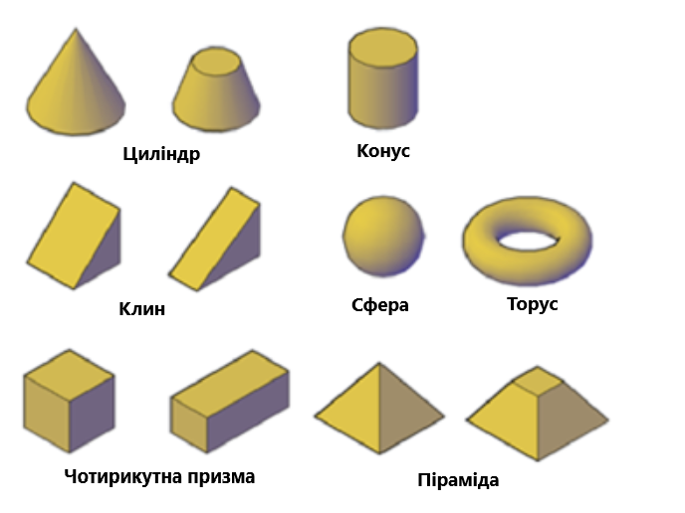
Рисунок 2.1 – Стандартні примітиви в Autodesk AutoCAD
AutoCAD популярний серед архітекторів та інженерів. Він зручний для проектування інженерних деталей та креслення. На відміну від Blender, це програмне забезпечення для 3D-моделювання недоступне для безкоштовного завантаження. Але можна завантажити безкоштовну пробну або студентську версію , щоб зрозуміти, як працює програмне забезпечення. Анімація в AutoCAD реалізована не дуже просто і складніша для розуміння, в порівнянні з Blender та підходить більше для створення нескладних анімацій у мультимедійному проєкті.

2.1.2 Autodesk Maya

Autodesk Maya — це програма, яка використовується для створення 3D-об’єктів для розробки мультимедійних проєктів у фільмах, телебаченні, іграх та рекламі. Спочатку програмне забезпечення було випущено для операційної системи IRIX. Однак ця підтримка була припинена в серпні 2006 року після випуску версії 6.5.
Користувачі визначають віртуальну робочу область(сцену) для реалізації та редагування медіа конкретного проєкту. Сцени можна зберігати в різних форматах, за замовчуванням — .mb (Maya 3D). Maya пропонує архітектуру графа вузлів. Елементи сцени засновані на вузлах, кожен вузол має свої власні атрибути та налаштування. В результаті візуальне уявлення сцени повністю базується на мережі вузлів, що з’єднуються, залежно від інформації один до одного. Стандартні примітиви пакету Autodesk Maya можна побачити на рисунку 2.2.
Це програмне забезпечення неймовірно потужне і в основному використовується для анімації (в основному провідними анімаційними студіями). Maya вважається галузевим стандартом для анімації і вважається більш просунутою порівняно з Blender. Однак Maya одна з найдорожчих програм для анімації та наразі починає відставати у швидкості розвитку порівняно з Blender.
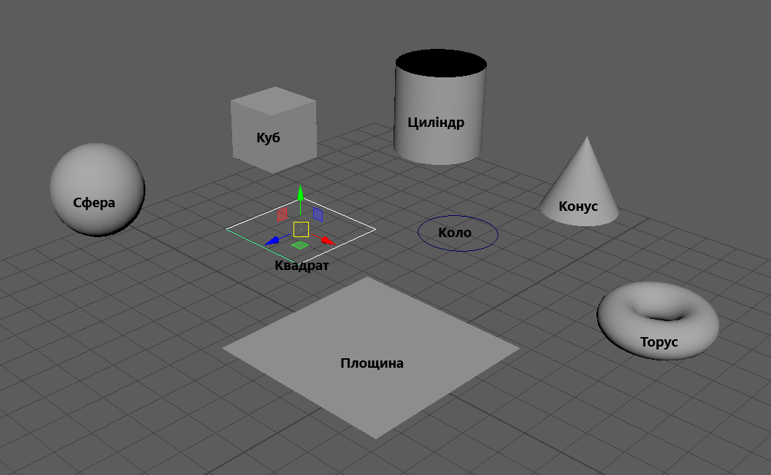
Рисунок 2.2 – Стандартні примітиви пакету Autodesk Maya

2.1.3 Опис 3D пакету Blender

Blender — це безкоштовний набір інструментів для комп’ютерної 3D-графіки з відкритим вихідним кодом, який використовується для створення анімаційних фільмів, візуальних ефектів, моделей для 3D друку, анімаційної графіки, інтерактивних 3D-додатків, віртуальної реальності та відеоігор.
Функції Blender включають 3D-моделювання, UV-розгортку, текстурування, цифрове малювання, редагування растрової графіки, Rig та Skin, моделювання рідини та диму, моделювання частинок, моделювання м’якого тіла, скульптинг, анімацію, “match moving”(вписування об’єкту у сцену, та трекінг його розташування у сцені при переміщенні камери), візуалізація, анімаційна графіка, редагування відео та композитинг.
Blender популярний серед спільноти FOSS(free and open source software – безкоштовне програмне забезпечення з відкритим кодом) і новачків завдяки тому, що він доступний та безкоштовний.

2.2 Поглиблення у 3D пакет Blender

2.2.1 Моделювання

Blender підтримує різноманітні геометричні примітиви, включаючи полігональні сітки, криві Безьє, поверхні NURBS(Нерівномірний раціональний B-сплайн), UV-сфери, ікосфери, текст і систему моделювання n-кутників.
Існує також розширена система полігонального моделювання, доступ до якої можна отримати в режимі редагування. Він підтримує такі функції, як extrude(подовження), фаска та підрозподіл(розбиття сітки на більшу кількість полігонів)
Найпоширенішим об’єктом, який використовується в 3D-сцені, є полігональна сітка. В стандартному пакеті Blender є низка «примітивних» форм сітки, з які можна використовувати, як базові форми для початку моделювання. Також можна додавати примітиви в режимі редагування за допомогою курсору 3D, щоб розширити вже існуючий об’єкт “приклеюючи” до нього базовий примітив. Стандартні примітиви Blender можна побачити на рисунку 2.3.

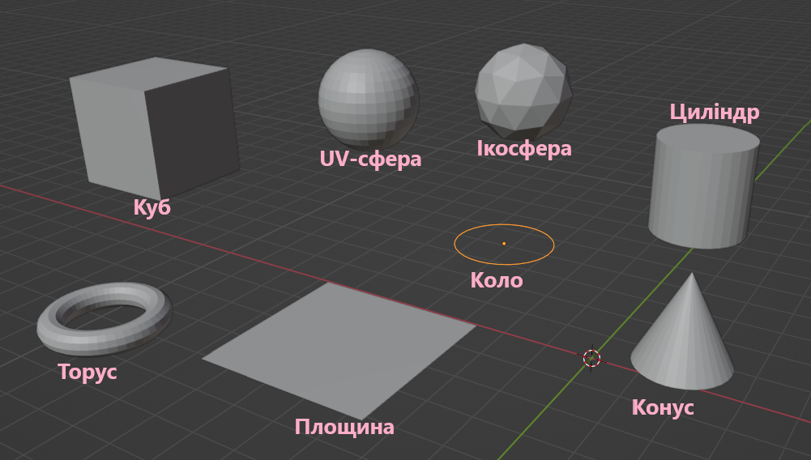
Рисунок 2.3 – Стандартні примітиви 3D пакету Blender

Як можна побачити на рисунку 2.3, стандартний набір примітивів включає в себе: площину, куб, UV- та іко-сферу, циліндр, конус, торус та коло. Далі будуть розглянуті особливості кожного стандартного примітиву в рамках Blender.

2.2.1.1 Площина

Стандартна площина являє собою один чотиригранний об’єкт, який складається з чотирьох вершин, чотирьох ребер і однієї грані. Це як аркуш паперу, що лежить на столі; це не тривимірний об'єкт, оскільки він плоский і не має товщини. Об’єктами, які можна створити за допомогою площин, є підлога, стільниці або дзеркала.

2.2.1.2 Коло

Коло характеризується кількістю вершин та типом заповнення. Типи заповнення кола бувають:
- заповнення трикутними полігонами, які мають спільну вершину в центрі;
- заповнення одним N-кутником;
- без заповнення. Створює лише зовнішнє кільце вершин.

2.2.1.3 Циліндр

Об’єкти, які можна створити з циліндрів, включають ручки або стрижні. Характеризується:
- кількістю вершин;
- глибиною – встановлює початкову висоту циліндра;
- тип заповнення кришок: подібно до кола (див. пункт 2.2.1.2.).
Якщо встановлено значення “без заповнення” – створений об’єкт буде трубою. Об’єкти, які можна створити з трубок, включають трубки або склянки. Основна відмінність між циліндром і трубкою полягає в тому, що перші мають закриті кінці.

2.2.1.4 UV-сфера

Стандартна UV-сфера складається з чотирикутних граней та характеризується:
- сегменти – кількість вертикальних сегментів. По аналогії з Земними меридіанами, що розташовані від полюса до полюса;
- кільця – кількість горизонтальних сегментів. По аналогії з Земними паралелями.

2.2.1.5 Ікосфера

Ікосфера – це багатогранна сфера, що складається з трикутників. Ікосфери зазвичай використовуються для досягнення більш ізотропного розташування вершин, в порівнянні з UV-сферою. UV-сфера та ікосфера дуже схожі, тож детальніші відмінності розглянемо трохи пізніше.
Характеризується підрозподілом – скільки рекурсій використовується для визначення сфери. На першому рівні ікосфера являє собою ікосаедр, тверде тіло з 20 рівносторонніми трикутними гранями. Кожне збільшення кількості підрозділів розбиває кожну трикутну грань на чотири трикутники.
Поділ ікосфери дуже швидко підвищує кількість вершин навіть за кілька ітерацій (на 10 рівні створює 5 242 880 трикутників). Додавання такої щільної сітки з полігонів є вірним способом призвести до великого навантаження та збою програми.

2.2.1.6 Конус

Об’єкти, які можна створити з конусів, включають шипи або загострені капелюхи. Характеризується:
- вершинами – кількість вершин в основі конуса;
- радіус 1 – задає радіус кругової основи конуса;
- радіус 2 – встановлює радіус вершини конуса. Можна створити піраміду або конус зі зрізаною верхівкою. Значення 0 створить стандартну форму конуса;
- глибина – встановлює початкову висоту конуса;
- основний тип заповнення кришки – подібно до кола (див. вище).

2.2.1.7 Торус

Примітив у формі пончика, створений обертанням кола навколо осі. Габаритні розміри можна визначити двома методами. Характеризується:
- основні сегменти – кількість сегментів для головного кільця тора. Якщо думати про торус як про операцію «обертання» коло навколо осі, то це кількість кроків при обертанні;
- другорядні сегменти – кількість сегментів для малого кільця тора. Це кількість вершин кожного кругового відрізка;
- великий радіус – радіус від початку координат до центру поперечних перерізів.
- малий радіус – радіус поперечного перерізу тора;
- зовнішній радіус – якщо дивитися зверху, то це радіус від центру до зовнішнього краю;
- внутрішній радіус – якщо дивитися зверху, то це радіус отвору в центрі.

2.2.1 Порівняння UV- та іко-сфери

UV-сфера складається з чотирикутників, а ікосфера з трикутників. Окрім цього, слід відмітити, що всі грані ікосфери однакового розміру, на відміну від UV-сфери. На рисунку 2.4 можна наглядно побачити різницю між UV- та ікосферою на різних рівнях підрозподілу.
UV-сфери найкраще використовувати в ситуаціях, коли потрібна дуже гладка, симетрична поверхня (чим більше розділів, тим краще). Однак вони працюють відносно погано, коли треба досягти реалістичної топології. UV-сфери не найкращі для органічних природних форм через їх симетрію та використання чотирикутників.

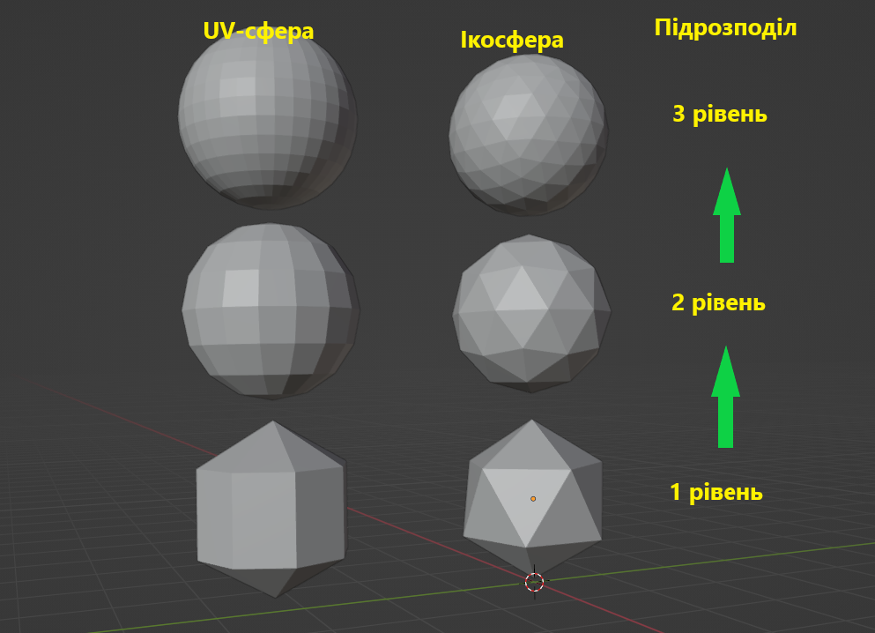
Рисунок 2.4 – Порівняння UV- та ікосфери на різних рівнях підрозподілу

Ікосфери найкраще використовувати для таких об’єктів, як:
- куполи;
- планети з реалістичним рельєфом;
- шорсткі поверхні, наприклад м’ячі для гольфу.
Якщо симетрія важлива, краще використовувати UV-сфери, оскільки ікосфери асиметричні.

2.2.2 Компоненти

Модифікатори застосовують певні ефекти, які можна використовувати під час візуалізації або моделюванні, наприклад поверхні підрозподілу.
Підрозподіл — це потужна парадигма генерації поверхонь довільної топології. Метою підрозподілу є отримання гладкої та візуально приємної поверхні, яка має форму, що відповідає початковій сітці.
Починаючи з початкової полігональної сітки, підрозподіл створює послідовність уточнення. Нові вершини визначаються на основі математичних функцій. Підрозділ включає класичні сплайнові конструкції, які зазвичай не є інтерполяційними. Найпоширенішою є схема інтерполяції на основі кускових ліній. Останнім часом для аналізу складних геометрій із великою роздільною здатністю використовується інтерполяційний підрозподіл.
Blender має цифровий скульптинг з високою роздільною здатністю, який включає динамічну топологію, випікання текстури, ретополгія, симетрію та децимацію. Децимація використовується для спрощення моделей які будуть експортуватися (прикладом є експортування моделей на ігровий рушій). Blender має систему вузлів геометрії для процедурного та неруйнівного створення та маніпулювання геометрією. Вперше він був доданий до версії Blender 2.92. Він приймає форму модифікатора, тому його можна поєднувати з іншими різними модифікаторами.
Він приймає форму модифікатора, тому його можна поєднувати з іншими різними модифікаторами. Система використовує атрибути об’єкта, які можна змінювати та нашаровувати за допомогою введення рядків. Атрибути можуть включати положення – Вектор(x,y,z), нормалі та UV-мапи. Усі атрибути можна переглядати в редакторі електронних таблиць атрибутів. Утиліта Geometry Nodes також має можливість створювати примітивні полігональні сітки. У Blender 3.0 до Geometry Nodes була додана підтримка створення та зміни об’єктів кривих.
Blender можна використовувати для симуляції диму, дощу, пилу, тканини, рідин, волосся та твердих тіл. Симулятор рідини можна використовувати для імітації рідин, наприклад, води, яка наливається в чашку. Він використовує ґратчасті методи Больцмана (LBM) для моделювання рідин і дозволяє точно регулювати частинки та роздільну здатність. Фізичне моделювання рідини створює частинки, які дотримуються методу гідродинаміки згладжених частинок.
Blender має інструменти моделювання для динаміки м’якого тіла, включаючи виявлення зіткнень сітки, моделювання диму, динаміку твердого тіла Bullet(Рушій взаємодії об’єктів на основі законів фізики), генератор океану з хвилями, систему частинок, яка включає волосся на основі частинок, і в режимі реального часу контроль під час фізичного моделювання та візуалізації.
Можливості анімації з ключовими кадрами Blender включають зворотну кінематику, арматури(кістки), гачки, деформації на основі кривих і решіток, ключові кадри для форми, нелінійну анімацію, обмеження та зважування вершин. Крім того, його інструменти Grease Pencil дозволяють виконувати 2D-анімацію в рамках повного 3D процесса розробки.
Внутрішній механізм візуалізації з рендерингом на основі алгоритму «Scanline», непрямим освітленням та “Ambient occlusion”, який можна експортувати в різноманітних форматах; Рушій під назвою Cycles, який може використовувати переваги графічного процесора для візуалізації. Cycles підтримує Open Shading Language починаючи з Blender 2.65.
Гібридний рендеринг Cycles доступний з версії 2.92, включаючи Optix. Сцена розбивається на багато частин(плиток). Розбиття на плитки зменшує навантаження на GPU та CPU, порівняно з навантаженням для повної обробки сцени. Плитки обчислюються за допомогою графічного процесора в поєднанні з процесором. Зменшення навантаження також призводить до пришвидшення рендеру.
EEVEE — це новий рушій, заснований на фізичних законах, що робить візуалізацію у реальному часі. Він працює і як засіб візуалізації фінальних кадрів, так і як рушій, що візуалізує область перегляду в реальному часі.
Blender дає можливість генерувати процедурні текстури та текстури на основі геометричних вузлів. Також фарбувати текстури, фарбувати методом проекції, малювання вершин, малювання вагів та динамічне фарбування.
Blender має композитор на основі геометричних вузлів, який прискорюється за допомогою OpenCL. Він також включає в себе нелінійний відеоредактор під назвою Video Sequence Editor (VSE) з підтримкою таких ефектів, як розмиття за Гауссом, градієнт та інші перетворення відео. Однак немає вбудованої багатоядерної підтримки відтворення відео за допомогою VSE.
Програмне забезпечення підтримує різноманітні формати 3D-файлів для імпорту та експорту, серед них Alembic, 3D Studio (3DS), FBX, DXF, SVG, STL (для 3D-друку), UDIM, USD, VRML, WebM, X3D та OBJ.

2.3 Формати файлів для імпорту та експорту 3D-об’єктів

2.3.1 OBJ

OBJ є широко використовуваний де факто стандарт у 3D індустрії. Формат OBJ - найпопулярніший формат, проте, він має лише базову підтримку геометрії та матеріалу. Немає підтримки для кольорів вершин сітей, арматур, анімації, освітлювачів, камер, об’єктів порожень, приріднювання або трансформацій.

2.3.2 Blend

Blender має внутрішню файлову систему, яка може упакувати кілька сцен в один файл ".blend". Більшість файлів Blender ".blend" сумісні з іншими версіями Blender, як попередніми так і наступними. Усі сцени, об’єкти, матеріали, текстури, звуки, зображення та постпродакшн-ефекти для всієї анімації можуть бути упаковані та збережені в одному файлі ".blend". Дані, завантажені із зовнішніх джерел, таких як зображення та звуки, також можуть зберігатися ззовні та мати посилання на них через абсолютний або відносний шлях до файлу. Аналогічно, самі файли ".blend" також можна використовувати як бібліотеки об'єктів Blender. Конфігурації інтерфейсу зберігаються у файлах ".blend".
Широкий спектр сценаріїв імпорту/експорту, які розширюють можливості Blender (отримують доступ до даних об’єкта через внутрішній API), дають змогу взаємодіяти з іншими 3D інструментами.
Blender організовує дані у вигляді різного роду «блоків даних» (подібних до glTF), таких як об’єкти, полігональні сітки, сцени, матеріали, зображення тощо. Об’єкт у Blender складається з кількох блоків даних – те, що користувач може описати як полігонну сітку, складається щонайменше з об’єкта та блоку даних полігональної сітки. Це дозволяє різним блокам даних посилатися один на одного. Наприклад, може бути кілька об’єктів, які посилаються на одну й ту саму полігональну сітку, і подальше редагування спільної полігональної сітки буде призводити до зміни форми всіх об’єктів, які її використовують.
Об’єкти, полігональні сітки, матеріали, текстури тощо, також можуть бути пов’язані з іншими файлами .blend, що дозволяє використовувати файли .blend як бібліотеки ресурсів для повторного використання у майбутніх мультимедійних проєктів.

2.4 Висновки до розділу

Було проведено дослідження та опрацьовано базові інструменти, технології та можливості представлених на ринку 3D пакетів для створення мультимедійних проєктів. Під час даного дослідження було обрано 3D пакет Blender, як найоптимальніший з точок зору доступності, технологічної просунутості та зручності у використуванні. Було виявлено, що у Blender є можливість виконати всі поставлені задачі. Саме для цього 3D пакету для створення мультимедійних проєктів було вирішено модифікувати інформаційну технологію, а саме – ретопологію. В результаті імплементування якої, повинні суттєво зменшитися витрати часу при застосуванні технології ретопології та на виході отримати оптимізувану полігональну сітку 3D об’єктів. А також саме ця програма буде використана для створення мультимедійного проєкту мобільного робота для моніторингу садово-паркових насаджень, що буде базуватися на застосуванні модифікації технології ретопології.

3 РОЗРОБКА ПРОЄКТУ

3.1 Інформація про мобільного робота

Мобільний робот відноситься до транспортних пристроїв і може бути використаний в якості мобільного транспортного засобу для моніторингу стану дерев лісового й паркового господарств.
Конструкція мобільного робота пояснюється наступними кресленнями: на рис. 3.1 показаний робот у поперечному перерізі; на рис. 3.2 – вид у плані по стрілці «А» на рис. 3.1; на рис. 3.3 показано поздовжній східчастий перетин робота по Б-Б на рис. 3.1; на рис. 3.4 – східчастий перетин по В-В на рис. 3.1;

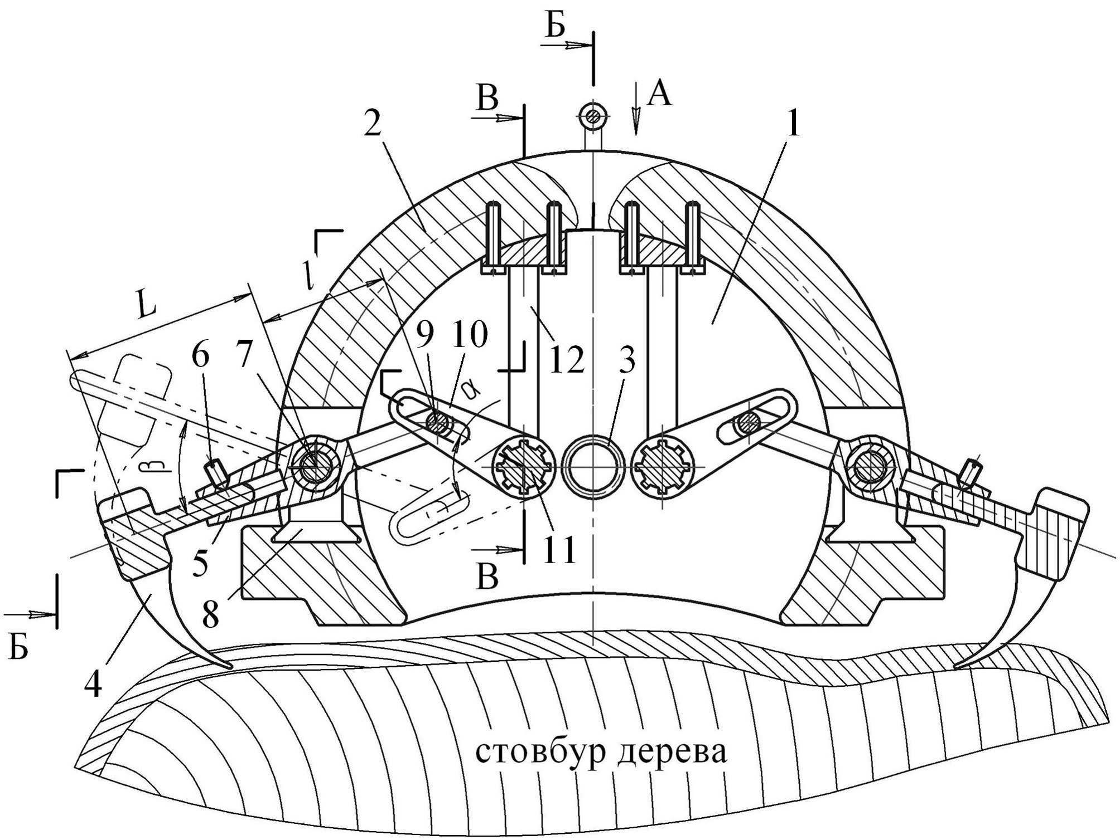
Рисунок 3.1 – Поперечний переріз механізму захоплення робота [8]

на рис. 3.1.1 показано 3D модель робота з умовним четвертним вирізом корпусу для полегшення розуміння устрою; на рис. 3.1.2 – виносний елемент «Г» 3D моделі на рис. 3.1.1; рис. 3.4.1 відображає стадії переміщення робота.
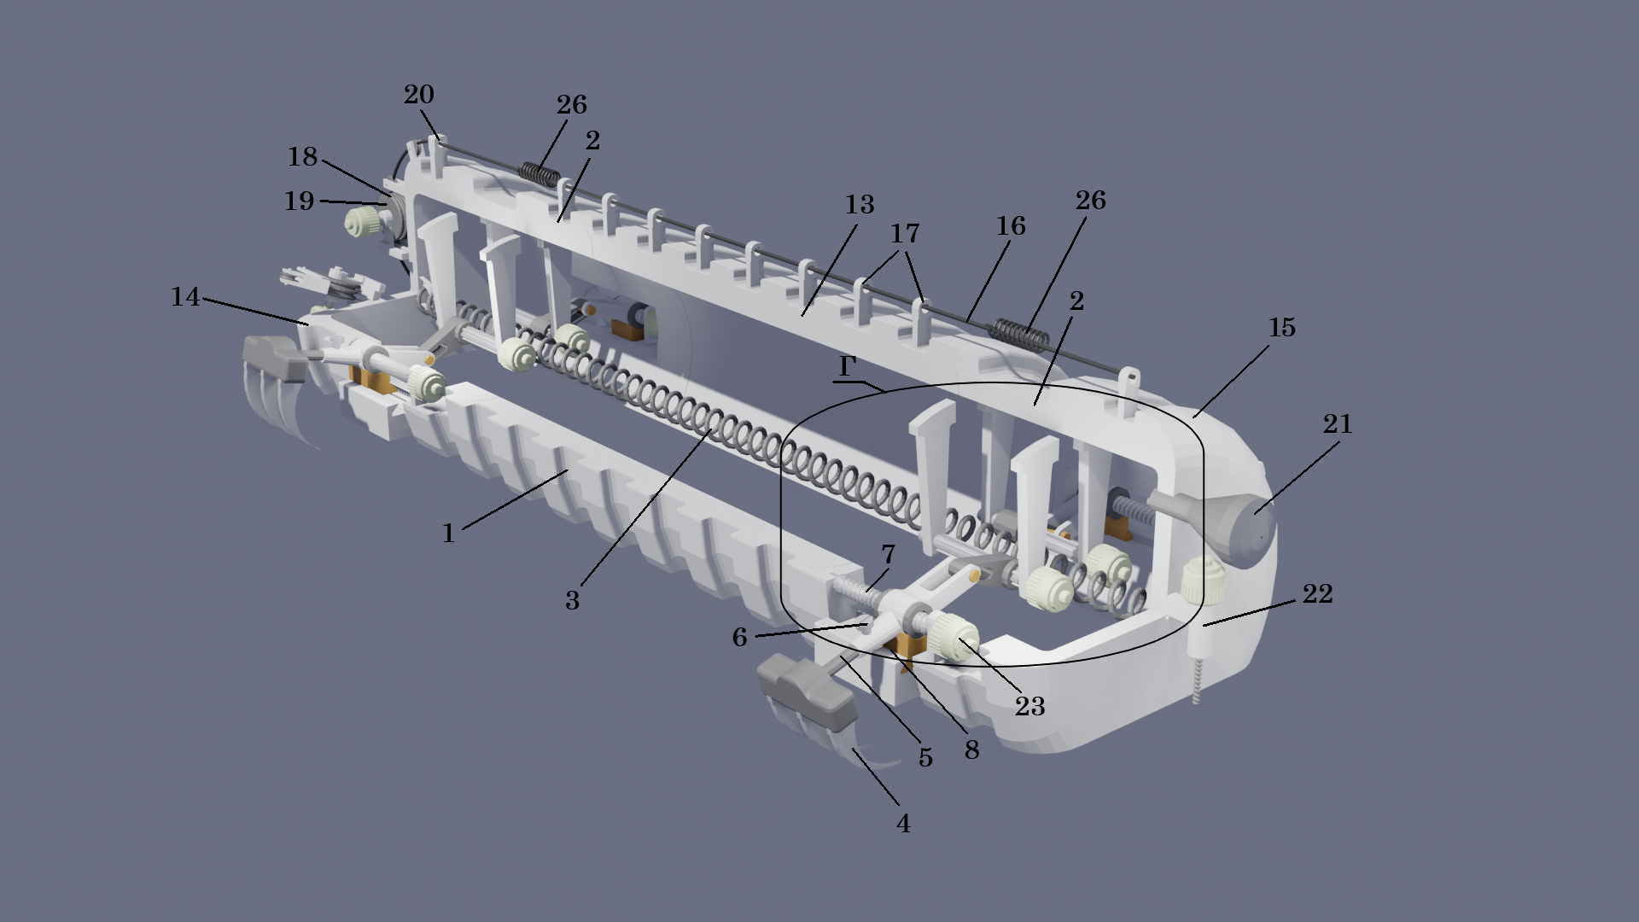
Рисунок 3.1.1 – 3D модель робота з умовним четвертним вирізом корпусу

Мобільний робот містить корпус 1 (рис. 3.1, рис. 3.1.1), набраний з кілець 2, стягнутих пружним елементом 3. Захвати 4 у вигляді гострих пазурів для зчеплення з поверхнею переміщення (стовбуром дерева) встановлені на зовнішньому плечу «L» важелів 5. Зовнішньому плече «L» важелів 5 виконано у вигляді телескопічного механізму із стопорним елементом 6. Важелі 5 оснащені самогальмуючою передачею гвинт-гайка 7 і встановлені на гайці вказаної передачі з можливістю обертання навколо її вісі. Власне гайка передачі 7 встановлена на полозку 8, розміщеному в напрямних типу «ластівчин хвіст» з можливістю поступального переміщення в напрямних кільця 2. Внутрішнє плече «l» важеля 5 через вісь 9 кінематично пов’язане (через паз) з кулісою 10, що встановлена на валу 11 зі шліцами з можливістю поступального руху вздовж осі вала 11. Останній, так само як і гвинт передачі 7, встановлено на опорах обертання в кронштейнах 12, що закріплені на відповідних кільцях 2. Між кільцями 2 розміщені проміжні кільця 13 (рис. 3.2), що при однаковому діаметрі мають значно меншу ширину. Весь пакет кілець 2 і 13 закривають кришки 14 і 15, які є відповідно першим і останнім кільцем корпуса робота, і на яких шарнірно закріплено вказаний вище пружний елемент 3. Важелі 5 разом з захватами 4 і їх приводами утворюють педіпулятори (крокуючі механізми) C, D, E, F. Всі кільця 2, 13 і кришки 14 і 15 контактують між собою по сферичних поверхнях радіусом R (рис. 3.3) і кінематично пов’язані тросовою тягою 16, що проходить через отвори кронштейнів 17, закріплених на відповідних кільцях. Трос вказаної тяги, проходячи через натяжні ролики 18, намотаний на приводний барабан 19, а його кінці закріплено на кронштейнах 20, що встановлені на передній кришці 14.

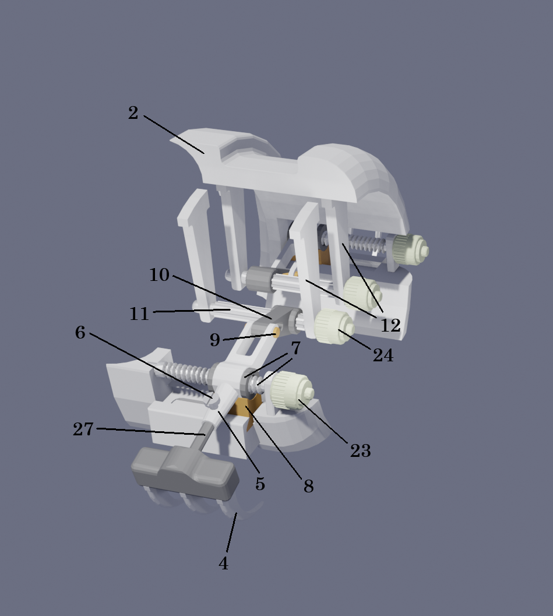
Рисунок 3.1.2 – Виносний елемент «Г» 3D моделі на рис. 3.1.1
На передній кришці 15 на відповідних кронштейнах встановлені відеокамера 21 та свердлильний бур 22 для взяття проб деревини для екологічного аналізу, що складають технологічний модуль для моніторингу стану дерев.

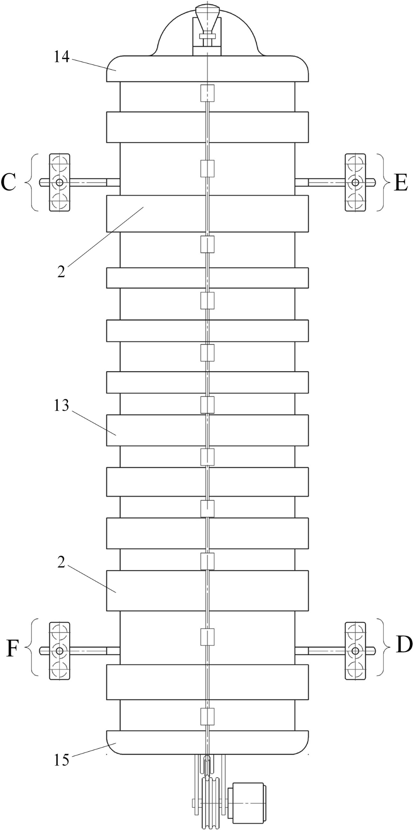
Рисунок 3.2 – Вид робота у плані по стрілці «А» на рис. 3.1

Вказана вище передача гвинт-гайка 7 оснащена приводом 23 (рис. 3.3, рис. 3.1.2) у вигляді електродвигуна, а вал 11 зі шліцами, що встановлений шарнірно на кронштейнах 12, має привід від двигуна 24 (рис. 3.4), який повідомляє валу 11 коливальний рух на кут ±0,5α. Барабан 19 має привід від двигуна 25 (рис. 3.1.1). Кінці гілок, верхньої «G» і нижньої «H», тросової тяги закріплено на першому кільці корпуса робота, тобто на кришці 14, а привод тросової тяги у вигляді барабану 19 і двигуна 25 встановлено на останньому кільці корпуса робота, тобто на кришці 14. Причому тросова тяга 16 оснащена пружними компенсаторами 26 для подовження тросу при вигинанні корпуса робота у горизонтальній площини переміщення. Означений вище телескопічний механізм зовнішнього плеча «L» (рис. 3.1) важеля 5 являє собою сполучення стержня 27 (рис. 3.1.2) захвату 4 із втулкою важеля 5.

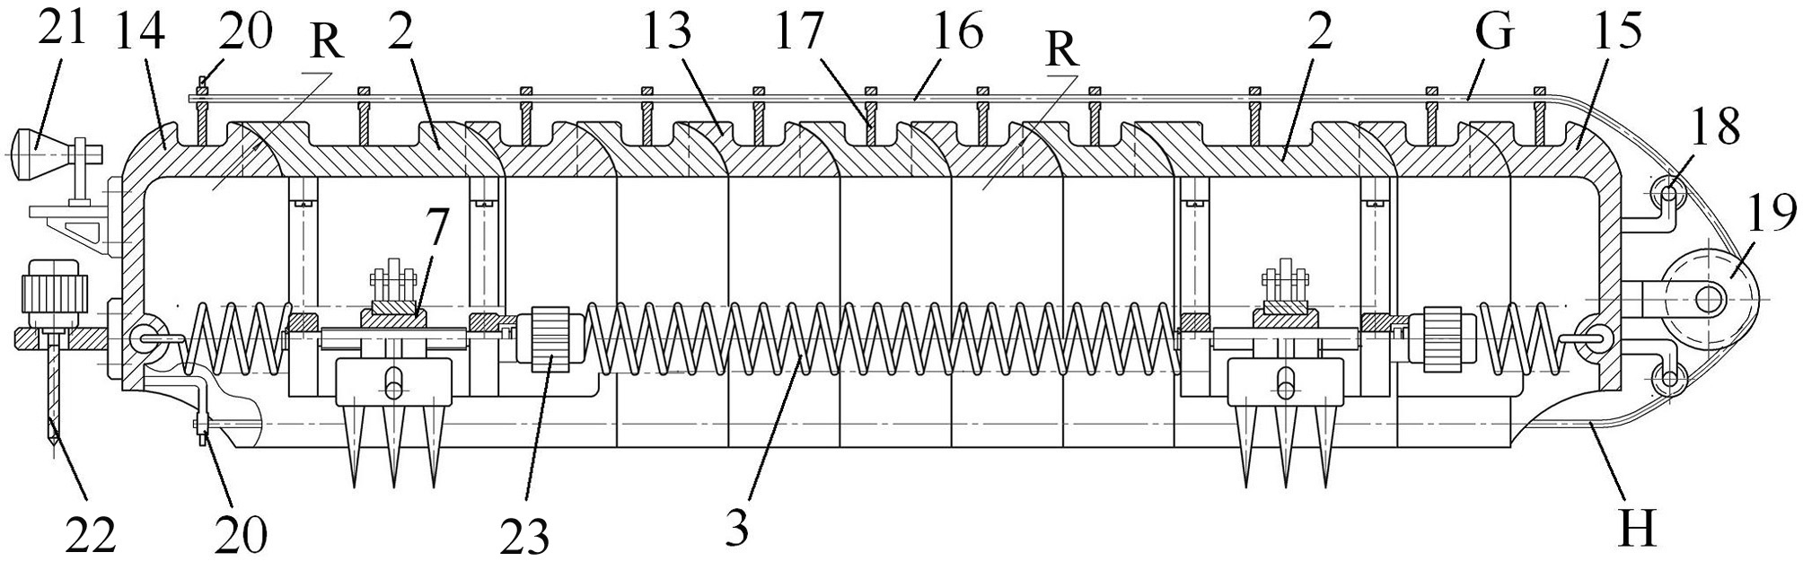
Рисунок – 3.3 Поздовжній східчастий перетин робота по Б-Б на рис. 3.1

Для полегшення розуміння устрою на рис. 3.1.2 показано 3D модель робота з умовним четвертним вирізом корпусу, а на рис. 3.1.2 Графічного додатку – показано виносний елемент «Г» 3D моделі на рис. 3.1.1 з відображенням відповідних позицій.
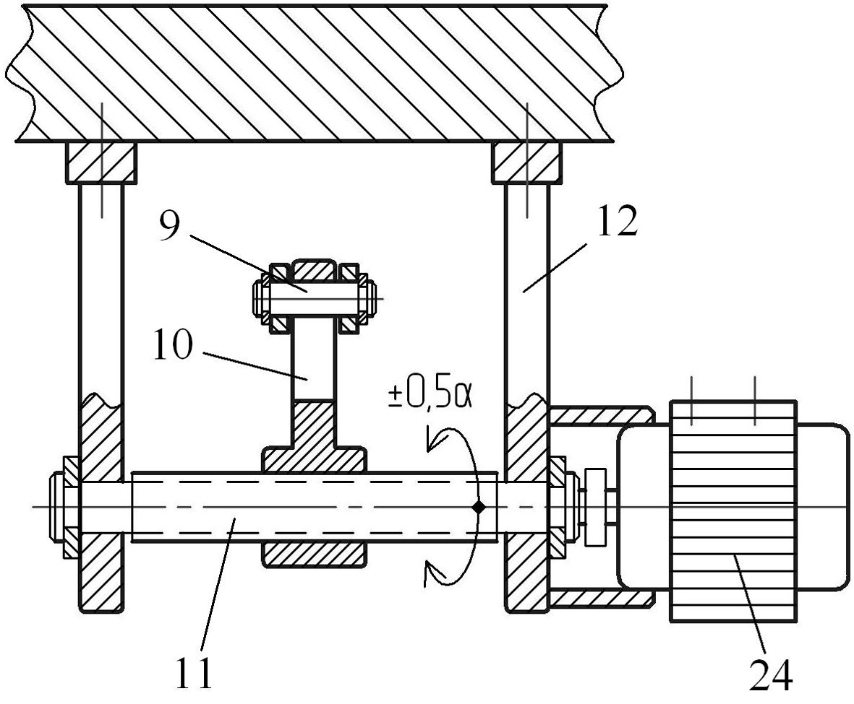
Рисунок – 3.4 Східчастий перетин робота по В-В на рис. 3.1

Пристрій працює наступним чином: у початковому положенні розташовані по діагоналі корпусу захвати C і E (див. рис. 3.2 і рис 3.4.1) зчеплені зі стовбуром дерева, а захвати D і F вільні від зчеплення. Зчеплення пазурів захватів 4 (рис. 3.1.2) з поверхнею переміщення (стовбуром дерева) і їх звільнення від зчеплення здійснюється коли двигуни 24 обертають на кут ±0,5α (рис. 3.1, рис. 3.4) у відповідному напрямку вали 11 зі шліцами, котрі передають коливальний рух кулісам 10, які в свою чергу, через вісь 9 підіймають чи опускають зовнішні плечі важелів 5 на кут ±0,5ß. Важелі 5 здійснюють коливальний рух на вказаний кут оскільки вони встановленні на гайці гвинтової передачі 7, що розміщена на полозку 8 (рис. 3.1.2), котрий має можливість поступального руху в напрямних типу «ластівчин хвіст» корпусу робота, точніше одного з його кілець При включенні двигуна 23, нерухомо закріпленому на корпусі робота та з’єднаного з гвинтом передачі 7 і при зчепленні відповідного захвату 4 з поверхнею переміщення, корпусу робота повідомляється поступальний рух на величину кроку S₁ (рис 3.4.1). Для переміщення робота на другий крок S₂ захвати D і F зчіплюються зі стовбуром дерева, а потім захвати C і E звільняються від зчеплення з поверхнею переміщення при реверсі двигуна 24. Двигуни 23 через гвинтову передачу 7 відповідних захватів D і F повідомляють корпусу робота переміщення на крок S₂.

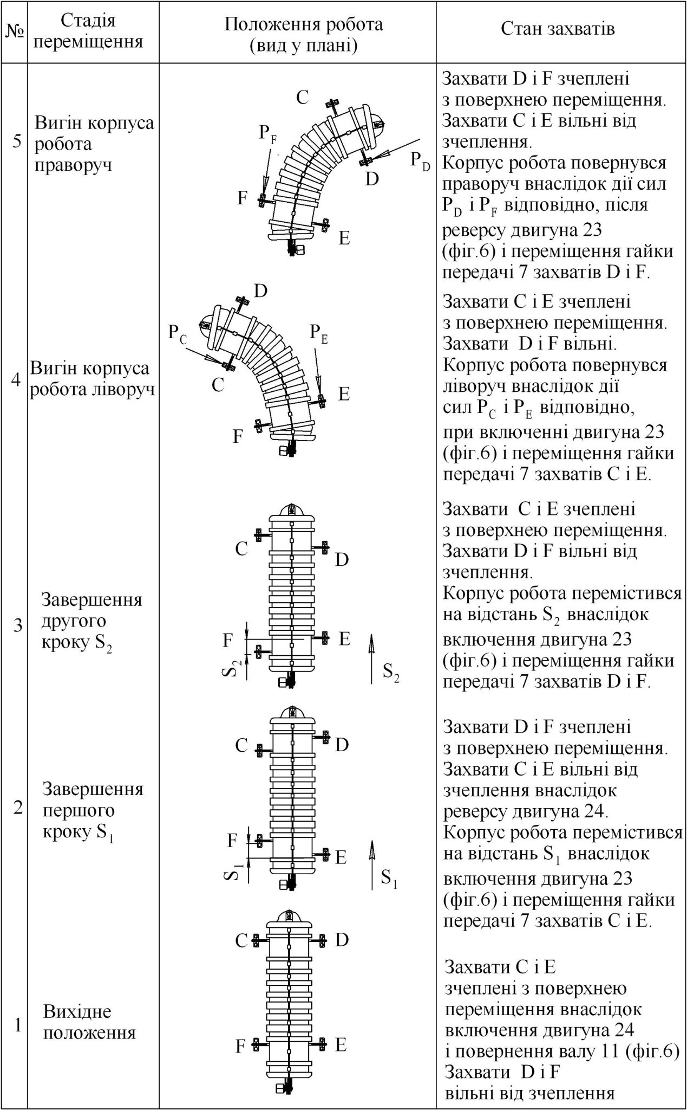
Рисунок 3.4.1 – Схема переміщення робота

Для продовження поступального руху робота за командами системи дистанційного керування викладений цикл повторюється при почерговому зчепленні попарно діагонально розташованих захватів C, E і D, F, а також при відповідному реверсі двигунів 23 і 24. У разі аварійного знеструмлення приводів робота, завдяки само гальмуючої гвинтовій передачі 7, її гайка позбавляється можливості руху по відповідному гвинту. Наслідком чого, що найменше два діагонально розташованих захвати залишаються зчепленими з поверхнею переміщення, що сприяє підвищенню надійності утримання робота на стовбурі дерева.
Перед розміщенням робота на дереві регулюють передаточне відношення L/l важеля 5 (рис. 3.1), пересуваючи захват 4 зі стержнем 27 (рис. 3.1.2) по осі втулки важеля 5 з подальшою фіксацією стопорним елементом 6. Таке регулювання необхідно для врахування твердості породи тих чи інших дерев. Так, якщо робот переміщується на поверхні дерева твердої породи, то вказане відношення довжини (радіуса) зовнішнього плеча важеля «L» відносно внутрішнього плеча «l» важеля 5 повинно бути менше одиниці, тобто L/l <1, щоб створювати редукцію, тобто збільшення сили входження гострих пазурів захвату у стовбур дерева або сили притиснення до дерева інших типів захватів. І навпаки, у разі переміщення робота по поверхні дерева м’якої породи, вказане відношення може бути більше одиниці, тобто L/l >1, щоб створювати мультиплікацію, тобто для збільшення швидкості переміщення робота за рахунок збільшення довжини телескопічного зовнішнього плеча важеля, хоча і при меншій силі притиснення захватів до поверхні стовбура дерева.
Одночасно з поступальним переміщенням робота уздовж дерева, залежно від топології його стовбура, здійснюють рухи повороту мобільного робота за рахунок вигину корпусу 1, що набраний з кілець 2 і 13. Для цього почергово включають двигуни 23 і 24 зчеплених попарно по діагоналі корпуса робота захватів C, E і D, F (рис. 3.1.2). Так, при вигині робота ліворуч (рис. 3.4.1, п. 4) захвати C і E зчеплені з поверхнею переміщення, захвати D і F вільні. Корпус робота повертається ліворуч під дією сил P_{C} і P_{E}, що виникають внаслідок включення двигунів 23 (рис. 3.1.2) і переміщення гайки передачі 7 захватів C і E відповідно.
При вигині робота праворуч (рис. 3.4.1) захвати D і F зчеплені з поверхнею переміщення, а захвати C і E вільні від зчеплення. Корпус робота повертається праворуч під дією сил P_{D} і P_{F} відповідно, що виникають внаслідок реверсу двигунів 23 (рис. 3.1.2) і переміщення гайки передачі 7 захватів D і F. В обох випадках вигину (ліворуч і праворуч) корпуса робота в горизонтальні площині переміщення, компенсацію необхідного подовження гілок G і H тросу 16 виконують пружні компенсатори 26.
Вигин корпусу робота у вертикальній площині до поверхні переміщення здійснюється наступним чином. При необхідності вигину корпуса робота вверх вмикається двигун 25, внаслідок чого верхня гілка G тросу 16 (рис. 3.1.1), що закріплена на кронштейні 20, намотується на барабан 19, вигинаючи робот вверх при зчеплених захватах D і F з поверхнею переміщення. При цьому нижня гілка «H» тросу 16 змотується з барабану 19. І, навпаки, при реверсі двигуна 25, нижня гілка «H» намотується на барабан 19, вигинаючи робот вниз, а верхня гілка G змотується з вказаного барабану.
Всі вище вказані вигини корпусу робота необхідні для огинання перешкод (гілок дерев, суків, бактеріальних наростів, тощо) на шляху переміщення робота. В сукупності з почергових спрацюванням приводів педіпуляторів вказані рухи забезпечують достатню маневреність мобільного робота. Таким чином, реалізуючи вище викладені переміщення, мобільний робот має можливість вигинання його корпусу для обходження гілок дерев, при виконанні операцій моніторингу стану дерев лісових та паркових масивів.
Таким чином, завдяки виконанню корпуса робота у вигляді кілець, кінематично пов’язаних між собою тросовою тягою з приводом, і тому, що кожен із педіпуляторів робота виконано у вигляді важеля, оснащеного приводною самогальмуючою передачею гвинт-гайка з можливістю обертання важеля навколо вісі гайки, що розміщена в напрямних корпуса робота, надається можливість забезпечити достатню маневреність робота при виконанні операцій моніторингу стану дерев лісових та паркових масивів.
Розміщення захватів для зчеплення робота з поверхнею переміщення на зовнішньому плечі важеля та кінематичний зв’язок внутрішнього плеча важеля з кулісою, що встановлена з можливістю поступального руху на валу зі шліцами, оснащеного приводом обертання, дозволяє за рахунок почергового спрацювання приводів педіпуляторів робота здійснювати не тільки поступальний рух робота вздовж стовбура дерева, а й змінювати орієнтацію робота. Оснащення робота технологічним модулем для моніторингу стану дерев, наприклад у вигляді відеокамери, свердлильного буру для взяття проб деревини для екологічного аналізу та інших інструментальних засобів, надає можливість виконання технологічних операцій роботом за своїм виробничим призначенням.

3.2 Розробка мультимедійного проєкту мобільного робота

3.2.1 Імпорт моделі у Blender

Було імпортовано модель з Компас3D, використовуючи імпортер .stl, що є в Blender за замовчуванням. Після імпорту модель була нахилена у бік, тому було виконано її обертання на 90 градусів для коректного відображення у просторі. Потім було виявлено, що імпортована модель за розмірами приблизно рівна 40-50 метрам. Проконсультувавшись з керівником було отримано приблизні дані про розмір робота і зменшено його розміри до 400 мм в довжину. На цьому ж кроці було почато дослідження моделі і виявлено, що при імпорті, полігональна сітка всіх деталей стала складатися з купи трикутних полігонів довільного розташування, більшість з яких були або взагалі не потрібні або робили сітку дуже не оптимальною. Окрім неестетичного вигляду та складності роботи з такою сіткою виявилася ще одна проблема - через велику кількість навмання розташованих вершин, при першій спробі зробити анімацію виявилося, що кожен рух рух моделі викликав сильні навантаження на систему, а програма вилітала. Тому було вирішено на наступному кроці оптимізувати модель.

3.2.2 Оптимізація моделі

Було проаналізовано два методи. Перший метод – це ретопологія вручну, надійний метод, але він займає купу часу, оскільки являє собою створення ідентичної моделі з нуля, користуючись неоптимальною моделлю як референсом. На рисунку 3.5 можна побачити демонстрацію виконання ретопології вручну.

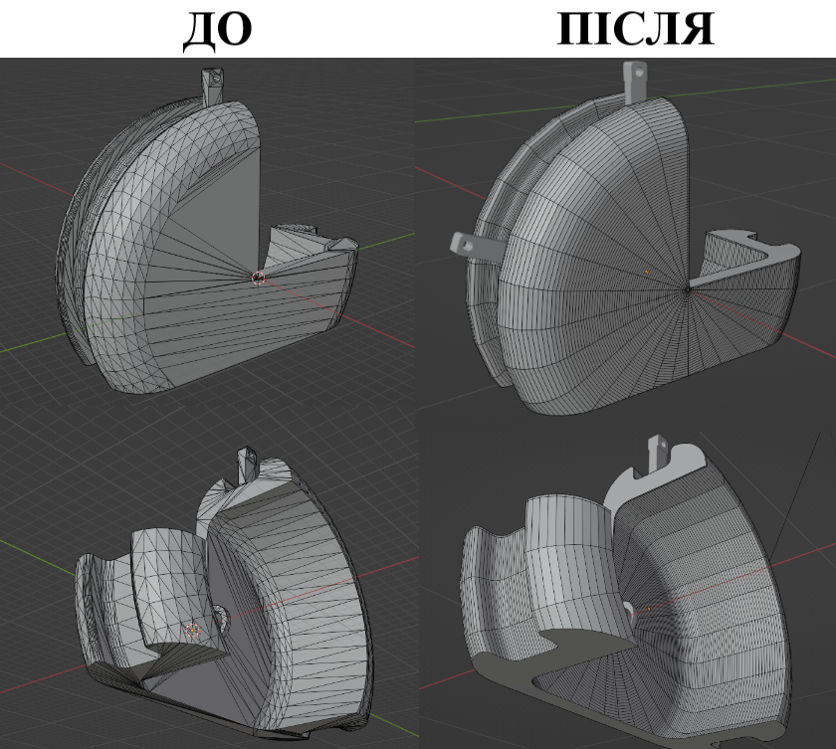
Рисунок 3.5 – Демонстрація ретопології виконаної вручну
Оскільки ретопологія вручну зайняла дуже багато часу тільки для однієї деталі, то використання цього методу не є ефективним, тому було вирішено випробувати другий метод, а саме – використання плагіну для автоматичної ретопології. Було застосовано плагін QuadRemesh, який змінює топологію обраної сітки, перебудовуючи її на основі чотирикутних полігонів. Повний алгоритм застосування цієї модифікації можна побачити на графічному додатку Д1. При аналізі проблеми було виявлено рішення, що можна залишити тільки площину перерізу, завдяки дадаванню інструменту “обертання”, можна відновити повне кільце робота. Таким чином, поєднання цих двох методів дали найкращий результат – вони відновлюють корпус робота та разом з цим одразу будують оптимальну полігональну сітку для моделі. На рисунку 3.6 можна побачити результат роботи плагіну QuadRemesh.

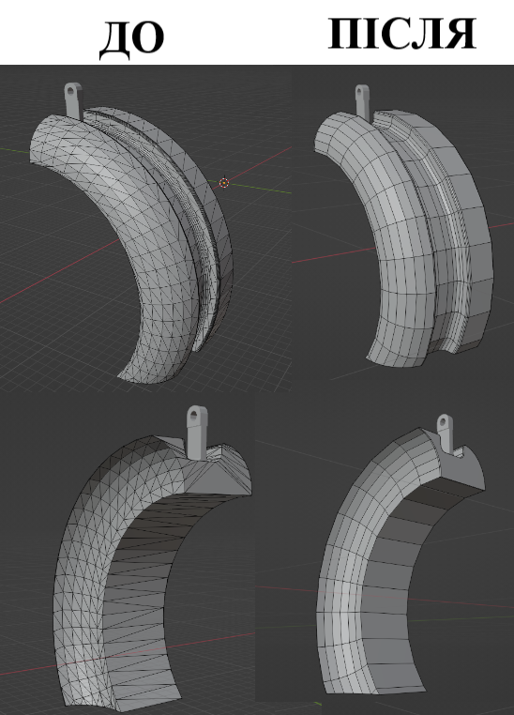
Рисунок 3.6 – Візуалізація результату роботи плагіну QuadRemesh
Тепер, коли полігональна сітка моделі оптимізована, можна приступати до наступного кроку, а саме анімації.

3.2.3 Анімація

Для початку було вирішено анімувати один крокуючий механізм, для того щоб зрозуміти, чи підходить метод ключових кадрів, який було вирішено використати. Було зроблено ключовий кадр початкового положення деталі а потім переміщено повзунок на лінії часу та зроблено другий ключовий кадр фінального положення деталі. Таким чином був отриманий задовільний результат початкової анімації.
В Blender є метод, який дає змогу передавати ключі анімації від одного об’єкту до іншого, таким чином можна зробити анімацію одного типового механізму і перенести її на інші, в цьому випадку чотири ідентичні механізми крокування. Але інформація, яка копіюється автоматично не оптимізується під нову деталь. Для цього були вибрані всі 3D моделі деталей, що будуть використовуватися і застосувано для кожної з них фунцію, яка прибирає всі трансформації що були виконані над об’єктом(зміна розміру, положення, обертання та інші). Ця функція також “обнуляє” положення кожного об’єкту, тобто кожен об’єкт тепер використовує локальні координати, і вважає, що він знаходиться на початку координат (х=0, y=0, z=0). Тобто тепер легко можна зробити цикли анімації, і це буде економити величезну кількість часу, адже не треба буде повторювати сотні кроків в ручну для кожного з десятків механізмів. Було створено базову анімацію для кожного механізму та отримано оптимальний цикл:
1) початкове положення – захвати С і Е зчеплені з поверхнею і знаходяться у фінальному положенні, D i F – вільні і знаходяться і початковому положенні;
2) захвати С i E зчеплені, двигуни і гайка передачі С i E починають працювати, штовхаючи корпус робота вперед і повертаючи С i E в початкове положення. двигун i гайка передачі D i F штовхають їх вперед, вони займають фінальне положення;
3) захвати D i F зчіплюються з деревом;
4) захвати С i E відчіпляються від дерева.
Після чого ці ж чотири кроки дзеркально повторюються(С i E, D i F міняються місцями в цьому алгоритмі) і крокуючі механізми робота повертаються в початкове положення, двокроковий цикл завершився.
Тут з’являється нове питання, оскільки була зроблена анімація саме крокуючих механізмів, щоб не переплітати анімацію механізмів і корпуса, то отримано робота, що рухає крокуючими механізмами, по суті не рухаючись уперед. На цьому етапі було зроблено примітку, що коли буде робитися фінальна анімація руху, то при кожному русі зчеплених захватів треба буде робити переміщення корпуса вперед на ту саму величину, таким чином буде створюватися ілюзія штовхання механізмами корпуса вперед.
Але тут повстало нове питання, бо якщо переміщувати корпус окремо, то окремо треба буде переміщувати і деталі механізмів крокування. У випадку якщо це зробити, то деталі змінять свої координати у просторі, а анімацію крокування відповідно не можна буде автоматизувати.
Для вирішення цієї проблеми було застосовано метод приріднення об’єкта, тобто було зроблено механізми крокування дочками корпусу. Тепер кожна деталь крокуючого механізму, як раніше може програвати свою анімацію, але механізми крокування тепер будуть слідувати за рухами корпусу. При цьому слідуванні, локальні координати механізмів крокування не будуть змінюватися, що дозволить робити цикли анімації, оптимізуючи та прискорюючи процес розробки мультимедійного проекту.
Тепер в моменти, коли корпус повинен переміщуватися вперед – корпус рухається вперед, а всі інші моделі у вигляді деталей слідують за ним, повторюючи його рухи, але створюється ілюзія, що захвати залишаються на одному місці(хоча в рамках свого процесу анімації вони рухаються назад).
Було зроблено якісну анімацію крокуючого механізму, завдяки чому дуже легко можна буде зробити анімацію крокування вперед. Але в цьому прикладі мобільний робот для моніторингу садово-паркових насаджень повинен мати змогу робити вигини корпуса, для того щоб робити повертати або огинати перешкоди. Для досягнення реалістичних результатів потрібно буде використати арматури(кістки) для кожного сегменту, щоб побудувати повноцінний каркасний скелет для 3D моделі. Таким чином при поворотах буде повертатися кожний сегмент 3D моделі робота окремо, завдяки чому можна буде досягти максимальної плавності та реалістичності повороту. Для цього переходимо до наступного кроку, де буде створено “скелет” для 3D моделі мобільного робота.

3.2.4 Створення каркасу з кісток

Скелет 3D моделі - це термін, який описує набір залежностей між керуючими та керованими елементами, створених таким чином, щоб керуючих елементів було менше, ніж керованих. Назначення цього методу в тому, щоб упростити маніпуляцію великою кількістю об'єктів. Наразі ідея полягає в тому, що буде створено скелет для 3D моделі робота, який буде рухатися по шляху, повторюючи його вигини, до кожної з кісток 3D моделі робота буде прив’язано відповідний сегмент робота.
Створено базовий скелет для 3D моделі робота. Поставлено першу кістку для 3D моделі робота в задній сегмент робота та послідовно витягнуто ще 12 кісток для 3D моделі робота таким чином, щоб кожна з них відповідала своєму сегменту. Потім створено шлях, по якому скелет з кісток для 3D моделі робота має слідувати(рис 3.7). При тестуванні виявилися деякі проблеми. По перше, в Blender немає можливості задати обмеження для скелета 3D моделі робота, щоб він рухався по шляху. Було виявлено, що при роботі з кістками 3D моделі робота, для полегшення управління ними використовують пустушки.
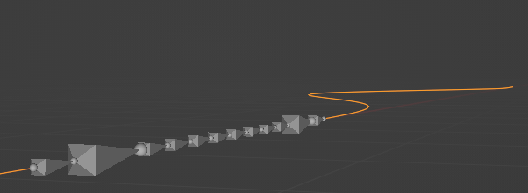
Рисунок 3.7 – Скелет 3D моделі робота та шлях

Пустушки – це нульові об’єкти, вони не представляють ніякої геометрії, але можуть використовуватися в якості важіля для багатьох цілей. Наприклад, можна створити пустушку, зробити скелет дочірнім до цієї пустушки, а для самої пустушки ввести обмеження, щоб вона рухалася по шляху. Таким чином пустушка рухається шляхом, а скелет 3D моделі слідує за нею. Тобто пустушка справно слідує шляхом, скелет слідує за пустушкою. Але скелет знаходиться в одному положенні і ніяк не змінюється. Візуалізацію проблеми стаціонарного положення скелету можна побачити на рисунку 3.8.

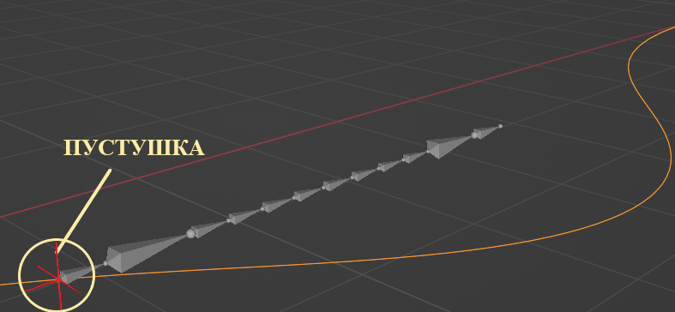
Рисунок 3.8 – Проблема стаціонарного положення скелета 3D моделі робота
Тут якраз і знадобляться пустушки, адже кожну окрему частинку цілого об’єкта не можна прив’язати, наприклад, до шляху. А цю окрему(кожну кістку 3D моделі робота) частинку можна прив’язати до пустушки, а вже пустушку до шляху(рис. 3.9). Таким чином пустушки являються такими собі перехідниками між кісками 3D моделі та шляхом.

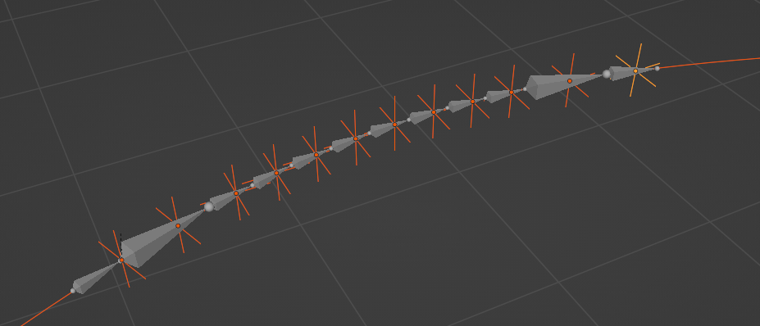
Рисунок 3.9 – Пустушки прив’язані до шляху

Тепер можна робити анімацію переміщеня робота по шляху з поворотами. Залишилося тільки вирахувати відстань, на яку потрібно пересунути весь корпус вперед, щоб ця відстань була рівна руху захватів назад, компенсувала їх рух і створювала ілюзію руху.
Також у робота є троси, які вочевидь повинні трохи вигинатися під час повороту. Для цього теж знадобиться використання пустушок, але якщо троси будуть являти собою полігональну сітку, то з ними буде неможливо працювати. Тому було вирішено використати криву Безье для створення тросу. Виходить, що кожен вузел кривої буде знаходитися в отворі кронштейну, і якщо прив’язати кожну з цих вершин до пустушок, а пустушку до корпуса, то отримаємо на виході криву, що справно вигинається разом з корпусом(рис. 3.10). Тепер криву потрібно зробити більше схожою на строс. Для цього було використано вкладку налаштування прямої, де збільшено її глибину, таким чином крива перетворилася у “трубочку”, що ззовні відповідає вигляду тросу.

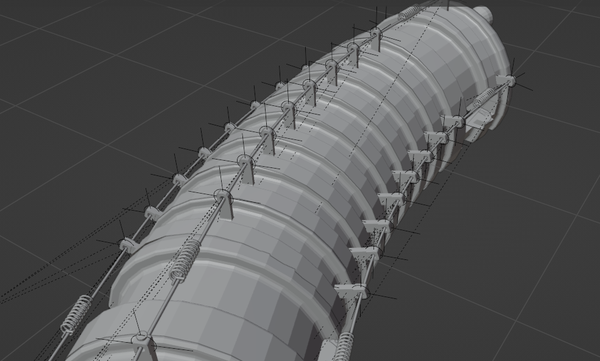
Рисунок 3.10 – Троси вигинаються разом з корпусом

На рисунку 3.10 також можна помітити, що окрім звичайних пустушок, були додані ще пустушки-кола. Це було зроблено, оскільки прив’язка пустушок до корпуса давала погані результати вже при вигині на декілька градусів, при яких трос починав виходити за рамки отворів кронштейнів, тому було трохи ускладнено схему: тепер вузли кривої так само прив’язані до звичайної пустушки, а звичайна пустушка в свою чергу тепер прив’язана до центра кола, а коло вже прив’язане до сегмента. Таким чином вдалося досягти набагато кращих результатів вигину тросів при поворотах сегментів.
Коли всі технічні питання щодо анімації самого робота вирішені, можна приступити до побудови сцени, в якій він буде знаходитися.

3.2.5 Створення сцени

Для демонстрації технічних можливостей робота було вирішено побудувати мінімалістичну 3D сцену, що їмітує стовбур дерева. 3D модель стовбура виконана шляхом поєднання базових примітивів(циліндрів) та зміною їх полігональної сітки, для імітації гілок та стовбура дерева(рис 3.11). Для цих нових об’єктів теж була застосована модифікація технології ретопології, що значно оптимізувала мультимедійний проєкт.

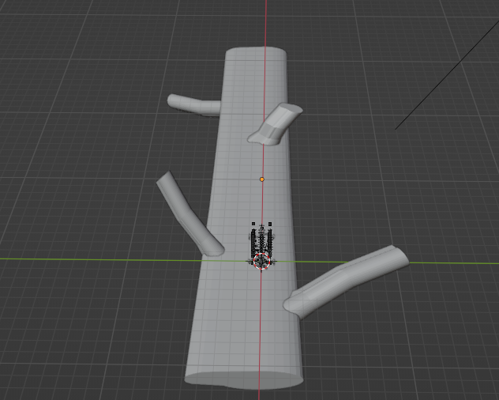
Рисунок 3.11 – Візуалізація 3D cцени у вигляді стовбура дерева

Для кращої візуалізації було вирішено створити текстуру кори дерева, для цього використано комбінацію шейдерів, а саме підключено до матеріалу дерева хвильову текстуру. Підключивши до хвильової текстури модуль “bump”, перетворено хвильову текстуру в карту висот. Повний набір шейдерів для імітації кори дерева можна побачити на рисунку 3.12.
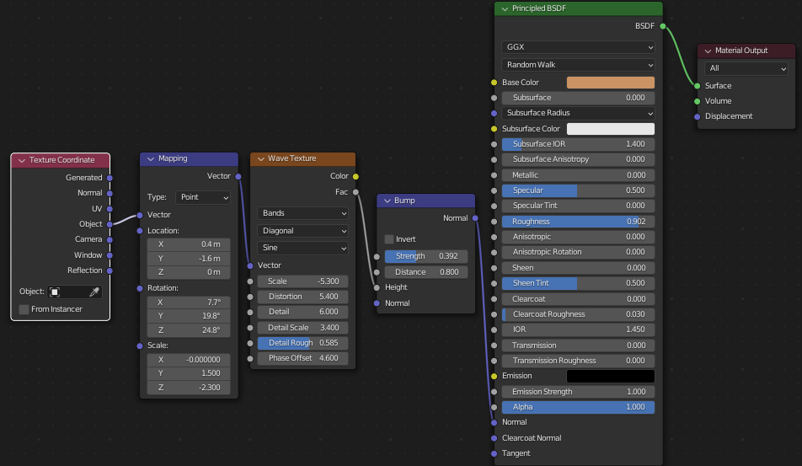
Рисунок 3.12 – Набір шейдерів для імітації кори дерева

Після додавання набору шейдерів, сцена стала виглядати краще. Вигляд 3D сцени після додавання шейдерів можна побачити на рисунку 3.13.

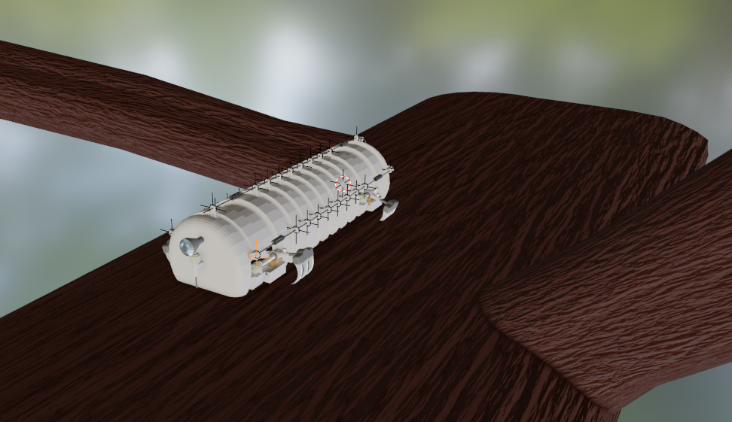
Рисунок 3.13 – Візуалізація 3D сцени після додавання шейдерів
Було вирішено порівняти швидкодію графічних рушіїв Cycles та Eevee, щоб розуміти, який слід використовувати для обробки сцени. На рисунку 3.14 представлено порівняння швидкодії та якості візуалізації рушіїв Cycles та Eevee.
Cycles та EEVEE – стандартні графічні рушії Blender. Cycles краще відслідковує відбиття променів, порівняно з EEVEE, але водночас потребує набагато більше системних ресурсів для обробки зображень. EEVEE в свою чергу більш швидкий, проте для деяких цілей може не підійти, оскільки його зображення може бути недостатньо реалістичним.

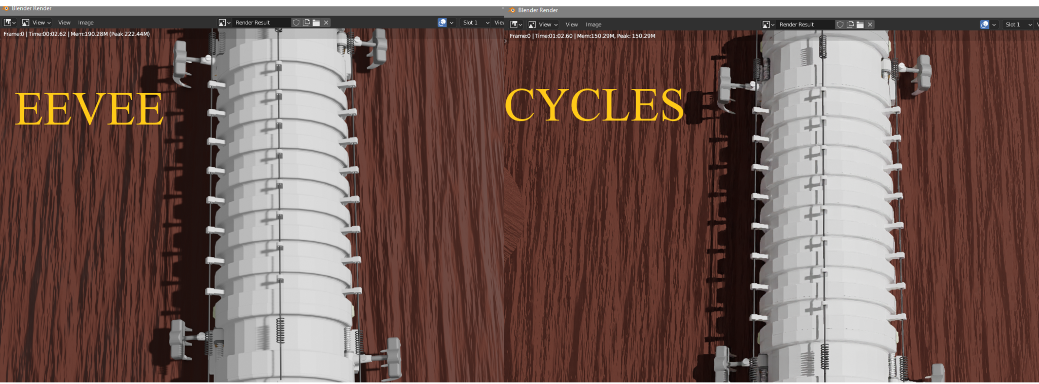
Рисунок 3.14 – Порівняння якості та швидкості візуалізації рушіїв EEVEE та Cycles

Рушій EEVEE обробив сцену за 2.6 секунди, в той час як Cycles витратив 65 секунд часу. Отриманий результат показує, що зображення на рушії Eevee візуалізується в 25 разів швидше ніж у Cycles та показує задовільну якість вихідного зображення, при однакових конфігураціях 3D сцени. Тому однозначно вирішено використовувати графічний рушій EEVEE для подальшої візуалізації, оскільки результат роботи його не сильно відрізняється від візуалізації Cycles.

3.2.6 Симуляція частинок

Для демонстрації функції взяття проби деревини на аналіз було створено 3D модель свердла, використовуючи стандартні інструменти Blender. Розроблено анімацію 3D моделі свердла та додано анімацію на основі симуляції частинок(рис 3.15). Для покращення результатів, було зменшено кількість частинок, що симулюються та оптимізовано полігональні сітки шматочків деревини, що вилітають з-під свердла. Шматочкам дерева було надано колір, що найбільше відповідає натуральній деревині. Для анімації свердла та двигуна було використано стандартний метод ключових кадрів.

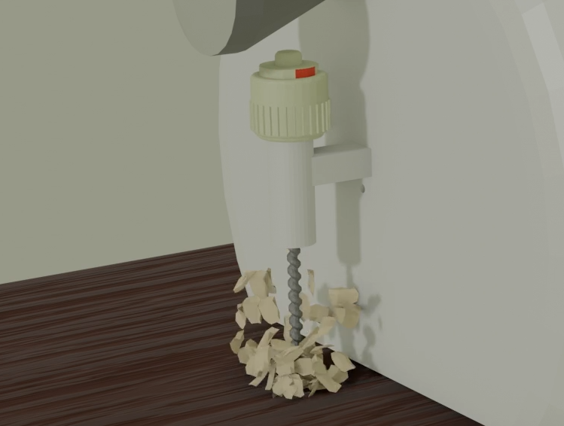
Рисунок 3.15 – Візуалізація симуляції частинок

Це був останній крок створення мультимедійного проєкту. Тепер, об’єднавши результати всіх кроків, можна створити повноцінний мультимедійний проєкт, що буде надзвичайно оптимізованим та буде створений набагато швидше, в порівнянні зі стандартними методами створення 3D проєктів, завдяки використанню модифікованої технології ретопології.

ВИСНОВКИ

Було створенно мультимедійний проєкт мобільного робота для моніторингу садово-паркових насаджень.
В першому розділі були досліджені сучасні види та методи інформаційних технологій для розробки мультимедійних проєктів. В стандартній технології – ретопології були виявлені недоліки у вигляді складності застосування та великого обсягу часу, який потрібно витратити на застосування. Недоліки цієї технології було виправлено в пункті 3.2.2, використовуючи модифікації для автоматичної ретопології та автоматизації для розміщення ключових кадрів.
В другому розділі було проведено дослідження програм для створення мультимедійних проєктів. Були досліджені відмінності між такими 3D примітивами як UV-сфера та ікосфера, які є гарним прикладом відмінності у топології полігональної сітки геометрично ідентичних об’єктів.
В третьому розділі було створено мультимедійний проєкт мобільного робота для моніторингу садово-паркових насаджень. Під час розробки цього проєкту було імплементовано всі інформаційні технології, що використовуються для створення мультимедійних проєктів а також їх модифікації. Результатом роботи стало створення демонстраційного матеріалу для прикладу. На основі модифікованих технологій можна швидко та ефективно створити велику кількість подібних мультимедійних проєктів.
Зазначені модифікації призначені для 3D пакету Blender. Отримані результати досліджень дали змогу створити оптимізовану та автоматизовану базу для анімації, яку можна легко модифікувати та видозмінювати в залежності від технічного завдання або інших потреб.

ПЕРЕЛІК ПОСИЛАНЬ

- Francisco R., Francisco V., Carlos L. A review of mobile robots: Concepts, methods, theoretical framework, and applications. Sage journals. 2019. Vol. 16. issue 2 DOI: 10.1177/1729881419839596.
- R. Tobler, S. Maierhofer. A Mesh Data Structure for Rendering and Subdivision. 2006//ResearchGate.URL: https://www.researchgate.net/publication/254451624_A_Mesh_Data_Structure_for_Rendering_and_Subdivision (дата звернення 02.05.2022).
- Blender. 2022. Blender 3.2 Python API Documentation // Blender. URL: https://docs.blender.org/manual/en/3.3/index.html.
- Denis Z., Peter S., Wim S. Interpolating Subdivision for meshes with arbitrary topology. SIGGRAPH '96: Proceedings of the 23rd annual conference on Computer graphics and interactive techniques. 1996. p.189-192 DOI:10.1145/237170.237254.
- Schoenberg I. J. SPLINE FUNCTIONS AND THE PROBLEM OF GRADUATION. 1964 № 52(4): p. 947–950. DOI: 10.1073/pnas.52.4.947
- Philip J. S. NURB Curves: Guide for the Uninitiated. // MACTECH URL: http://preserve.mactech.com/articles/develop/issue_25/schneider.html (дата звернення 01.06.2022)
- Autodesk AutoCAD. About Creating Solid Boxes. 2014 //AutoCAD. URL:https://knowledge.autodesk.com/support/autocad/learn-explore/caas/CloudHelp/cloudhelp/2015/ENU/AutoCAD-Core/files/GUID-48D099A3-F037-4EF1-A102-7781FFE8D7F0-htm.html
- Мобільний робот для моніторингу дерев: патент a202101522 Україна: МПК B62D 57/024; заявники, патентовласники: Поліщук М.М., Ткач М.М.; заявл. 23.03.2021; опубл. 22.09.2021, Бюл. № 38. 14 с.

